ЕВРАЗИЙСКИЙ СОВЕТ ПО СТАНДАРТИЗАЦИИ, МЕТРОЛОГИИ И СЕРТИФИКАЦИИ

(ЕАСС)

EURO-ASIAN COUNCIL FOR STANDARDIZATION, METROLOGY AND CERTIFICATION
(ЕАSC)
 | МЕЖГОСУДАРСТВЕННЫЙ  СТАНДАРТ | ГОСТ  IEC 60947-9-2–  2026

АППАРАТУРА РАСПРЕДЕЛЕНИЯ И УПРАВЛЕНИЯ НИЗКОВОЛЬТНАЯ
Часть 9-2
Активные системы подавления дуговых замыканий.
Оптические устройства для обнаружения и подавления
внутренних дуговых замыканий

(IEС 60947-9-2:2021, IDT)

Издание официальное

Минск
Евразийский совет по стандартизации, метрологии и сертификации
2026
Предисловие
Евразийский совет по стандартизации, метрологии и сертификации (ЕАСС) представляет собой региональное объединение национальных органов по стандартизации государств, входящих в Содружество Независимых Государств. В дальнейшем возможно вступление в ЕАСС национальных органов по стандартизации других государств.
Цели, основные принципы и общие правила проведения работ по межгосударственной стандартизации установлены ГОСТ 1.0 «Межгосударственная система стандартизации. Основные положения» и ГОСТ 1.2 «Межгосударственная система стандартизации. Стандарты межгосударственные, правила и рекомендации по межгосударственной стандартизации. Правила разработки, принятия, обновления и отмены»

Сведения о стандарте
1 ПОДГОТОВЛЕН Акционерным обществом «Диэлектрические кабельные системы» (АО «ДКС») на основе собственного перевода на русский язык англоязычной версии стандарта, указанного в пункте 4
2 ВНЕСЕН Федеральным агентством по техническому регулированию и метрологии
3 ПРИНЯТ Евразийским советом по стандартизации, метрологии и сертификации (протокол от 2026 г. № )
За принятие проголосовали:
Краткое наименование страны по МК (ИСО 3166) 004–97 | Код страны по МК (ИСО 3166) 004–97 | Сокращенное наименование национального органа по стандартизации

4 Настоящий стандарт идентичен международному стандарту IEC 60947-9-2:2021 «Аппаратура распределения и управления низковольтная. Часть 9-2. Активные системы подавления дуговых замыканий. Оптические устройства обнаружения и подавления внутренней дуги» (Low-voltage switchgear and controlgear – Part 9-2: Active arc-fault mitigation systems – Optical-based internal arc-detection and mitigation devices, IDT).
Международный стандарт разработан подкомитетом 121A «Низковольтное коммутационное и распределительное оборудование», Технического комитета 121 «Низковольтное коммутационное и распределительное оборудование и сборка» Международной электротехнической комиссии (IEC).
При применении настоящего стандарта рекомендуется использовать вместо ссылочных международных стандартов соответствующие им межгосударственные стандарты, сведения о которых приведены в дополнительном приложении ДА.
Дополнительная сноска в тексте стандарта, выделенная курсивом, приведена для пояснения текста оригинала

5 ВВЕДЕН ВПЕРВЫЕ

Информация о введении в действие (прекращении действия) настоящего стандарта и изменений к нему на территории указанных выше государств публикуется в указателях национальных стандартов, издаваемых в этих государствах, а также в сети Интернет на сайтах соответствующих национальных органов по стандартизации.
В случае пересмотра, изменения или отмены настоящего стандарта соответствующая информация будет опубликована на официальном интернет-сайте Межгосударственного совета по стандартизации, метрологии и сертификации в каталоге «Межгосударственные стандарты»

Исключительное право официального опубликования настоящего стандарта на территории указанных выше государств принадлежит национальным органам по стандартизации этих государств.

Содержание
1 Область применения
2 Нормативные ссылки
3 Термины и определения
4 Классификация
5 Характеристики
6 Сведения об изделии
7 Нормальные условия эксплуатации, монтажа и транспортирования
8 Требования к конструкции и работоспособности
9 Испытания
10 Протокол испытаний
Приложение A (обязательное) Испытания на обнаружение дуги в условиях пониженной энергии
Приложение B (обязательное) Испытания обнаружения и гашения в условиях дуги c повышенной энергией
Приложение C (обязательное) Параметры тока дуги
Приложение D (справочное) Оптические измерения УКВДЗ
Приложение E (обязательное) Испытания невосприимчивости к стандартным источникам света
Приложение F (справочное) Структурные элементы, подлежащие согласованию
между изготовителем и потребителем
Приложение ДА (справочное) Сведения о соответствии ссылочных международных стандартов межгосударственным стандартам
Библиография

Введение
Низковольтные устройства коммутации и управления, а также дополнительные защитные и измерительные устройства устанавливают в соответствии со стандартами серии IEC 61439 и/или другими стандартами, которые определяют правила и требования к характеристикам интерфейса, условиям эксплуатации, конструкции, производительности и проверке.
Основная цель этих стандартов – обеспечить безопасную работу низковольтных распределительных устройств и устройств управления в нормальных рабочих условиях, а также в аномальных условиях, например, в условиях возникновения перенапряжений, токов перегрузки или короткого замыкания.
Требования в части дугового короткого замыкания, возникающего внутри низковольтных узлов, установлены в стандартах:
- IEC/TR 61641, в котором определены требования к испытаниям узлов в сборе в условиях внутреннего дугового короткого замыкания;
- IEC/TR 61439-0:2013 (приложение С), в котором определены действия по устранению внутренней дуги короткого замыкания;
- IEC/TS 63107, который устанавливает испытания для проверки правильности интеграции систем подавления внутреннего дугового замыкания в низковольтные комплектные устройства распределения и управления (НКУ) в соответствии с IEC 61439-2.
В НКУ класса I по IEC/TR 61641 невозможно полностью исключить возникновение внутреннего дугового замыкания. Внутренние дуговые замыкания возникают, как правило, в результате:
- непреднамеренно оставленных проводящих материалов в НКУ при производстве, монтаже или техническом обслуживании;
- производственного брака или применения бракованных материалов;
- случайного контакта с проводником под напряжением;
- проникновения мелких животных, таких как мыши, змеи, муравьи и т. п.;
- использования НКУ в окружающих средах, не предназначенных для его эксплуатации, что приводит к перегреву и последующему внутреннему дуговому замыканию;
- неприемлемых условий эксплуатации (например наличие в НКУ воды, плесени или пыли);
- неправильной работы;
- отсутствия должного обслуживания (незакрепленные детали, краска и т. д.).
Возникновение дуги внутри НКУ закрытого исполнения связано с различными физическими явлениями. Например, энергия дуги, возникающая в результате дуги, образующейся в воздухе при атмосферном давлении внутри корпуса, вызовет внутреннее избыточное давление и локальный перегрев, что приведет к механической и термической нагрузке на НКУ. Используемые материалы могут выделять горячие продукты распада, газы, пары металла, которые могут выходить за пределы оболочки.
В связи с риском получения травм, повреждений и потери энергоснабжения в результате внутренних дуговых коротких замыканий повышается интерес к системам обнаружения и подавления внутренних дуговых замыканий, что является причиной разработки стандартов, устанавливающих требования к техническим условиям, в том числе протоколам испытаний и критериям приемки для соответствующих устройств. Эффекты дугового короткого замыкания могут быть значительно снижены благодаря активным системам подавления дугового замыкания, сочетающим быстрое обнаружение внутреннего дугового замыкания и соответствующие действия на устройствах защиты от короткого замыкания и/или дополнительных устройствах гашения. В связи с этим применение таких устройств может привести:
- к снижению количества случаев возникновения дуги/уровня высвобождаемой энергии при возникновении дуги;
- к сокращению времени простоя/отключения электроэнергии (за счет минимизации повреждений закрытого оборудования, устройств коммутации и управления, а также других измерительных и защитных устройств);
- к ограничению эффектов воздействия на другие системы в связи с высокой и постоянно увеличивающейся плотностью установленного оборудования.
Примечание – Даже если оба термина относятся к НКУ, в которых между проводниками возникает дуга, термин «вспышка дуги» рассматривают как термин, в основном используемый в NFPA 70E, CSA Z462 и IEEE 1584, который описывает, как правило, эффекты прямого воздействия излучаемой тепловой энергии на персонал, а термин «внутреннее дуговое замыкание», используемый в настоящем стандарте, описывает явления потока горячего газа, которые могут травмировать персонал в непосредственной близости от дугового тока.

МЕЖГОСУДАРСТВЕННЫЙ СТАНДАРТ
АППАРАТУРА РАСПРЕДЕЛЕНИЯ И УПРАВЛЕНИЯ НИЗКОВОЛЬТНАЯ
Часть 9-2
Активные системы подавления дуговых замыканий. Оптические устройства для обнаружения и подавления внутренних дуговых замыканий

Low-voltage switchgear and controlgear. Part 9-2. Active arc-fault mitigation systems. Optical-based internal arc-detection and mitigation devices
Дата введения –

1 Область применения
Настоящий стандарт распространяется на устройства контроля внутреннего дугового замыкания (УКВДЗ), которые предназначены:
- для обнаружения внутреннего дугового замыкания в комплектных силовых устройствах распределения и управления посредством обработки (как минимум) оптического эффекта внутреннего дугового короткого замыкания;
- для активации устройства подавления (внешнего или комбинированного), в целях минимизации последствий внутреннего дугового короткого замыкания (см. рисунок 1).
В настоящем стандарте термины «свет» или «оптический» распространяются не только на видимые спектры. Они также могут охватывать, например, инфракрасное или ультрафиолетовое электромагнитное излучение (см. приложение D).
Для УКВДЗ комбинированного типа настоящий стандарт предназначен для применения в дополнение к соответствующему стандарту на устройства уменьшения внутреннего дугового замыкания (УУВДЗ по IEC/TS 63107). Соответствие стандарту на изделие является обязательным и не может быть заявлено только посредством проведения испытаний, определенных в настоящем стандарте.
Примечание 1 – Требования к комплектным силовым устройствам распределения и управления установлены в стандартах серии IEC 61439 [1].
Издание официальное
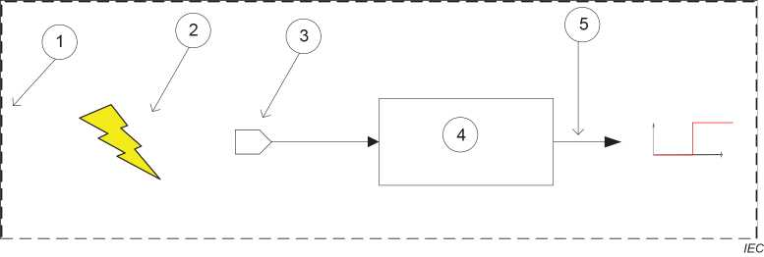
5
4
3
2
1

Примечание – На рисунке приведена упрощенная схема УКВДЗ только с одним оптическим датчиком и без других средств измерения, которые можно было бы применить для вторичного подтверждения дугового замыкания, например, измерения тока.

1 – корпус устройства; 2 – внутреннее дуговое замыкание; 3 – оптический датчик;
4 – процессор; 5 – выход для активации, например, устройства подавления

Рисунок 1 – Схема на базе оптического УКВДЗ (автономного типа и без вторичного датчика)

Настоящий стандарт распространяется:
- на устройство контроля внутреннего дугового замыкания (автономное, многофункциональное или комбинированное);
- на один или несколько сопутствующих датчиков, используемых для обнаружения внутреннего дугового замыкания;
- на датчики, предназначенные для обнаружения иного физического эффекта для подтверждения короткого замыкания;
- на сопутствующее или комбинированное устройство подавления.
УКВДЗ не предназначено для реагирования в нормальных условиях эксплуатации низковольтных устройств управления и распределения (т.е. отсутствие внутреннего дугового замыкания), в том числе в нормальных условиях возникновения дуги, связанных с работой разъединяющих и коммутационных устройств.
Настоящий стандарт распространяется только на следующие методы:
- оптическое обнаружение света, вызванного внутренним дуговым замыканием;
- дополнительное подтверждение внутреннего дугового замыкания путем измерения тока сети.
В низковольтных комплектных устройствах распределения и управления допускается применять разнообразные токопроводящие материалы (например сталь, медь, алюминий). Испытания, установленные в настоящем стандарте, считаются наиболее критическими и сложными для обнаружения дуги и распространяются на все комбинации проводящих материалов.
Примечание 2 – По сравнению с другими материалами (например сталью, алюминием) медь обеспечивает наиболее низкую энергию оптического излучения.
Номинальное напряжение НКУ, в котором устанавливают УКВДЗ, не превышает 1000 В переменного тока. Данные устройства предназначены для эксплуатации и технического обслуживания только квалифицированными специалистами.
Настоящий стандарт не распространяется:
- на обнаружение и управление дуговыми короткими замыканиями в сетях постоянного тока;
- на реле максимального тока;
- на устройства обнаружения дугового пробоя по IEC 62606;
- на руководство по монтажу в НКУ.
Примечание 3 – Процесс интеграции УКВДЗ в НКУ определен в IEC/TS 63107;
- на применение для соблюдения дополнительных мер в целях установки и эксплуатации во взрывоопасных средах (см. стандарты серии IEC 60079);
- на требования к встроенному программному обеспечению и правила проектирования прошивки; в этом случае изготовитель несет ответственность за обеспечение дополнительных мер безопасности.
Примечание 4 – Правила разработки прошивок и встроенного программного обеспечения, позволяющие избежать ошибок в программном обеспечении, установлены в IEC/TR 63201;
- на аспекты кибербезопасности; в связи с этим изготовитель несет ответственность за обеспечение дополнительных мер безопасности.
Примечание 5 – См. IEC/TS 63208;
- на мобильные приложения.
Примечание 6 – В вопросах, касающихся устройств уменьшения внутреннего дугового замыкания, настоящий стандарт не заменяет какой-либо другой соответствующий стандарт на изделие (например, IEC 60947-2 или IEC 60947-9-1).
Примечание 7 – Явления дугового короткого замыкания в цепях постоянного тока находятся в стадии рассмотрения. Дальнейшие исследования направлены на изучение обнаружения и параметров дугового разряда в постоянном токе.
Настоящий стандарт предназначен для применения в отношении устройств и функций:
- для обнаружения внутреннего дугового замыкания в НКУ посредством обработки оптических эффектов внутреннего дугового замыкания, а также сигнализации и срабатывания устройств, предназначенных для подавления внутреннего дугового замыкания;
- для обнаружения посредством обработки оптических эффектов внутреннего дугового короткого замыкания и подавления воздействия внутреннего дугового замыкания путем его гашения.

2 Нормативные ссылки
В настоящем стандарте использованы нормативные ссылки на следующие стандарты [для датированных ссылок применяют только указанное издание ссылочного стандарта, для недатированных – последнее издание (включая все изменения)]:
IEC 60068-2-6:2007, Environmental testing – Part 2-6: Tests – Test Fc: Vibration (sinusoidal) [Испытания на воздействие внешних факторов. Часть 2-6. Испытания. Испытание Fc. Вибрация (синусоидальная)]
IEC 60068-2-27:2008, Environmental testing – Part 2-27: Tests – Test Ea and guidance: Shock (Испытания на воздействие внешних факторов. Часть 2. Испытания. Часть 2-27. Испытания. Испытание Еа и руководство. Удар)
IEC 60068-2-30:2005, Environmental testing – Part 2-30: Tests – Test Db: Damp heat, cyclic (12 h + 12 h cycle) [Испытания на воздействие внешних факторов. Часть 2-30. Испытания. Испытание Db. Влажное тепло, циклическое (цикл 12 ч + 12 ч)]
IEC 60255-27:20131), Measuring relays and protection equipment – Part 27: Product safety requirements (Реле измерительные и защитное оборудование. Часть 27. Требования безопасности)
IEC 60695-2-10, Fire hazard testing – Part 2-10: Glowing/hot-wire based test methods – Glow-wire apparatus and common test procedure (Испытания на пожароопасность. Часть 2-10. Методы испытаний накалённой/нагретой проволокой. Установка для испытания раскаленной проволокой и общие процедуры испытаний)
IEC 60695-2-11:20141), Fire hazard testing – Part 2-11: Glowing/hot-wire based test methods – Glow-wire flammability test method for end-products (GWEPT) [Испытания на пожароопасность. Часть 2-11. Методы испытаний раскаленной/горячей проволокой. Метод испытания конечной продукции на воспламеняемость под действием раскаленной проволоки]
IEC 60695-2-12, Fire hazard testing – Part 2-12: Glowing/hot-wire based test methods – Glow-wire flammability index (GWFI) test method for materials [Испытания на пожарную опасность. Часть 2-12. Методы испытания накаленной/нагретой проволокой. Метод определения индекса воспламеняемости материалов накаленной проволокой (ИВНК)]
IEC 60715:2017, Dimensions of low-voltage switchgear and controlgear – Standardized mounting on rails for mechanical support of switchgear, controlgear and accessories (Аппаратура распределения и управления низковольтная. Установка и крепление на направляющих электрических аппаратов в устройствах распределения и управления)
IEC 60947-1:2020, Low-voltage switchgear and controlgear – Part 1: General rules (Устройство распределительное комплектное. Часть 1. Общие правила)
IEC 60947-2:2016, Low-voltage switchgear and controlgear – Part 2: Circuit-breakers (Аппаратура коммутационная и механизмы управления низковольтные комплектные. Часть 2. Автоматические выключатели)
IEC 60947-2:2016/AMD1:2019
IEC 60947-9-1:2019, Low-voltage switchgear and controlgear – Part 9-1: Active arc-fault mitigation systems – Arc quenching devices (Аппаратура коммутационная и управления низковольтная. Часть 9-1. Активные системы подавления дуговых замыканий. Устройства дугогасительные)
IEC 60990:2016, Methods of measurement of touch current and protective conductor current (Методы измерения тока от прикосновения и тока защитного проводника)
IEC 61482-1-2:2014, Live working – Protective clothing against the thermal hazards of an electric arc – Part 1-2: Test methods – Method 2: Determination of arc protection class of material and clothing by using a constrained and directed arc (box test) [Работа под напряжением. Одежда специальная для защиты от термических рисков электрической дуги. Часть 1-2. Методы испытаний. Метод 2. Определение класса защиты материала и одежды от воздействия дуги с использованием ограниченной и направленной дуги (испытание в камере)]
IEC 61557-2, Electrical safety in low voltage distribution systems up to 1 000 V AC and 1 500 V DC – Equipment for testing, measuring or monitoring of protective measures – Part 2: Insulation resistance (Сети электрические распределительные низковольтные напряжением до 1000 В переменного тока и 1500 В постоянного тока. Электробезопасность. Аппаратура для испытания, измерения или контроля средств защиты. Часть 2. Сопротивление изоляции)
CISPR 11:2015, Industrial, scientific and medical equipment – Radio-frequency disturbance characteristics – Limits and methods of measurement (Оборудование промышленное, научно-исследовательское и медицинское. Характеристики радиопомех. Предельные значения и методы измерения)
CISPR 11:2015/ AMD1:2016
CISPR 32:2015, Electromagnetic compatibility of multimedia equipment – Emission requirements (Электромагнитная совместимость оборудования мультимедиа. Требования к электромагнитной эмиссии)
ISO 3864-1:2011, Graphical symbols – Safety colours and safety signs – Part 1: Design principles for safety signs and safety markings (Символы графические. Сигнальные цвета и знаки безопасности. Часть 1. Принципы проектирования знаков и сигнальной разметки)
ISO 3864-2:2016, Graphical symbols – Safety colours and safety signs – Part 2: Design principles for product safety labels (Символы графические. Сигнальные цвета и знаки безопасности. Часть 2. Принципы проектирования этикеток безопасности на изделиях)

3 Термины и определения
В настоящем стандарте применены следующие термины с соответствующими определениями.
ISO и IEC поддерживают терминологические базы данных для использования в стандартизации по следующим адресам:
- платформа онлайн-просмотра ISO: доступна по адресу http://www.iso.org/obp
- Электропедия IEC: доступна по адресу http://www.electropedia.org/.
3.1 дуга (arc): Разряд напряжения в воздушной среде в результате замыкания между двумя частями под напряжением с разным потенциалом и/или между частями под напряжением и другими токопроводящими частями в низковольтных комплектных устройствах распределения и управления.
Примечание – Данное явление сопровождается, например, тепловым, магнитным, излучающим и люминесцентным явлениями.
[IEC/TR 61641:2014, статья 3.5]
3.2 внутреннее дуговое замыкание (дуговое замыкание) (низковольтного комплектного устройства распределения и управления) (arc-fault, internal arc-fault): Непреднамеренная дуга, возникающая вследствие возникновения токопроводящего пути между токоведущими частями с разным потенциалом и/или между токоведущими частями и другими токопроводящими частями в низковольтном комплектном устройстве.
Примечание – В IEEE 1584:2018 и NFPA 70E приведен другой термин и определение для указанного явления тока: «ток дугового замыкания: ток короткого замыкания, протекающий через плазму электрической дуги, также называемый током дуги».
3.3 устройство контроля внутреннего дугового замыкания; УКВДЗ (internal arc-fault control device, IACD): Устройство, предназначенное для обнаружения внутреннего дугового замыкания, которое подает сигнал к срабатыванию отдельному устройству предупреждения или автоматически предупреждает дуговое замыкание.
Примечание 1 – УКВДЗ со способностью предупреждения сочетает в одном устройстве обнаружение дугового замыкания и способность к коммутации.
Примечание 2 – В США УКВДЗ, как правило, называют реле дуговой вспышки (AFR – arc-flash relays).
3.4 устройство уменьшения внутреннего дугового замыкания; УУВДЗ (internal arc-fault reduction device, IARD) Устройство, предназначенное для уменьшения энергии, высвобождаемой дуговым замыканием.
Примечание 1 – УУВДЗ может быть реализовано на основе устройства защиты от коротких замыканий (УЗКЗ), дугогасительного устройства (УДЗ) или устройства ограничения внутреннего дугового замыкания (УОВДЗ).
Примечание 2 – Под УОВДЗ понимают УУВДЗ, предназначенное для уменьшения тока внутреннего дугового замыкания ниже определенного уровня, за исключением УЗКЗ с функцией ограничения тока, например, плавкий предохранитель или автоматический выключатель.
[IEC/TS 63107:2020, статья 3.3]
3.5 время обнаружения дугового замыкания t_{ad} (arc-fault detection time t_{ad}): Интервал времени между зажиганием внутренней дуги и переходом выходного сигнала устройства контроля внутреннего дугового замыкания в активное состояние.
3.6 время гашения дуги короткого замыкания t_{ae} (УКВДЗ) [arc-fault extinction time, t_{ae}) Интервал времени между зажиганием внутренней дуги и ее полным гашением.
Примечание 1 – Время гашения определяют измерением тока сети со стороны питания и тока УКВДЗ либо тока сети со стороны нагрузки.
Примечание 2 – В случае автономного или многофункционального УКВДЗ время гашения дуги при установке в НКУ в настоящем стандарте не рассматривается. См. IEC/TS 63107.
3.7 токовая чувствительность (дугового замыкания) [current sensitivity]: Значение ожидаемого тока короткого замыкания, которое способно обнаружить устройство контроля внутреннего дугового замыкания.
Примечание – Данное значение может быть выражено в качестве абсолютного значения (действующее значение, выраженное в A или кА) или как отношение значений тока.
3.8 устройство уменьшения (mitigation device): Устройство, предназначенное для уменьшения эффектов внутреннего дугового замыкания.
Примечание – Устройствами уменьшения могут быть плавкие предохранители [по IEC 60269 (все части)], автоматические выключатели (по IEC 60947-2), переключатели (по IEC 60947-3), дугогасительное устройство (по IEC 60947-9-1) или их любое сочетание.
3.9 дугогасительное устройство; УДЗ (arc quenching device, AQD): Устройство, предназначенное для устранения дуговых замыканий путем образования цепи тока с меньшим сопротивлением, чтобы заставить ток дуги пройти по новой токовой цепи.
[IEC 60947-9-1:2019, статья 3.1]
3.10 ожидаемый ток короткого замыкания (prospective short-circuit current): Ожидаемое значение тока, протекаемого через электроды с инициацией дуги при замыкании их проводником с низким сопротивлением (ток короткого замыкания источника).
Примечание 1 – Ожидаемый ток короткого замыкания выражают действующим значением в амперах.
Примечание 2 – Существует разница между током дуги и ожидаемым током короткого замыкания. Ток дуги, протекающий во время наличия дуги, меньше и колеблется в виду нелинейного характера полного сопротивления дуги, который хаотично варьируется во времени. Воспроизводимые условия испытания можно определить только посредством ожидаемого тока короткого замыкания, способного возникнуть при замкнутых накоротко электродах для инициации дуги.
[IEC 61482-1-2:2014, статья 3.1.26].
3.11 оптический датчик (optical sensor): Датчик, используемый для обнаружения оптического излучения внутреннего дугового замыкания.
3.12 вторичный датчик (secondary sensor): Датчик, используемый в дополнение к оптическим датчикам для подтверждения показаний посредством определения другого физического эффекта дуги и поддержки его дополнительной функции.
Примечание 1 – Вторичные датчики не являются обязательными.
Примечание 2 – В настоящем стандарте в качестве вторичных датчиков рассматриваются только датчики тока.
Примечание 3 – Датчики тока выбирают на основе инструкций изготовителя.
3.13 время запирания (latching time): Значение продолжительности стабильного состояния активирующего выходного сигнала после обнаружения.
Примечание – Неприменимо к УКВДЗ комбинированного типа.
3.14 ток зажигания дуги I_{as} (latching time, I_{as}): Значение тока срабатывания, позволяющее обнаруживать дугу.
Примечание – Это значение может быть выражено в качестве абсолютного значения (действующее значение, выраженное в A), или как отношение значения тока.
3.15 диапазон тока зажигания дуги (arc-setting current range): Диапазон настройки тока между минимальным и максимальным значениями, в котором активируется функция тока обнаружения дуги.
Примечание – Данная настройка может быть выражена в качестве абсолютного значения (действующее значение, выраженное в амперах), или как отношение значения тока.
3.16 конструктивное различие (construction break): Значительная разница в конструкции устройства контроля внутреннего дугового замыкания аналогичного типа, при которой требуются дополнительные испытания.
Пример – Разные алгоритмы обнаружения дуги, разные условия сигнала оптического датчика.
3.17 категория перенапряжения; OVC (overvoltage category, OVC): Числовое определение условия импульсного перенапряжения.
Примечание 1 – Применяют категории перенапряжения I, II, III и IV по IEC 60664-1:2020 (подпункт 4.3.3.2).
Примечание 2 – OVC связана с импульсным выдерживаемым напряжением и системой заземления (см. IEC 60947-1:2020 (таблица H.1)).
[IEC 60664-1:2020, статья 3.1.20]
3.18 квалифицированный специалист (skilled person): Лицо, имеющее необходимое образование и опыт, которые позволяют ему (ей) воспринимать риски и избегать опасных ситуаций, создаваемых электричеством.
[IEC 60050-826:2004, статья 826-18-01]
3.19 зажигание дуги (arc ignition): Момент времени, в который провод инициации дуги расплавляется.
3.20 время зажигания дуги t₀ (arc ignition time, t₀): Момент времени, считающийся начальным при измерении времени отклика устройства контроля внутреннего дугового замыкания.

4 Классификация
  - Тип устройств контроля внутреннего дугового замыкания
4.1.1 Автономные УКВДЗ
УКВДЗ, которые не имеют никаких функций, кроме обнаружения внутреннего дугового замыкания и сигнализации (см. рисунок 2).
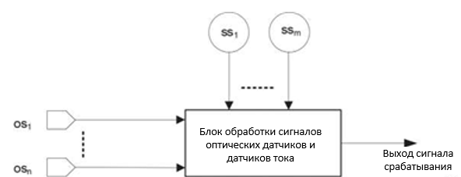

Примечание – Важной характеристикой функционирования данного типа УКВДЗ является время обнаружения дугового замыкания t_{ad}.

os₁ - os_{n} – оптические датчики с 1 по n; ss₁ - ss_{m} – дополнительные вторичные датчики тока
с 1 по m

Рисунок 2 – Схема архитектуры автономного УКВДЗ

4.1.2 Многофункциональные УКВДЗ
Устройства, в которых УКВДЗ являются встроенной функцией измерения или защитного устройства, или реле (см. рисунок 3).

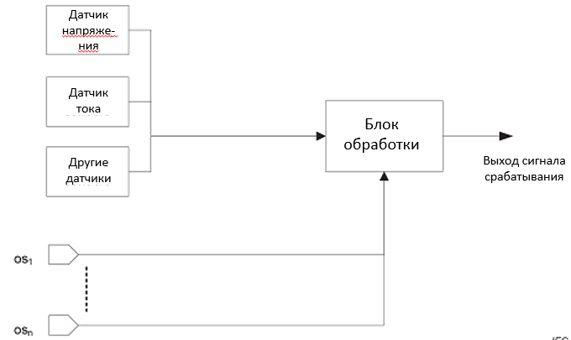

Примечание – Важной характеристикой функционирования данного типа УКВДЗ является время обнаружения дугового замыкания.

os₁ - os_{n} – оптические датчики с 1 по n

Рисунок 3 – Схема архитектуры многофункционального УКВДЗ

4.1.3 Комбинированные УКВДЗ
Устройства или комбинации устройств, включая функцию УКВДЗ, предназначенных для обнаружения и устранения внутреннего дугового замыкания (см. рисунок 4).

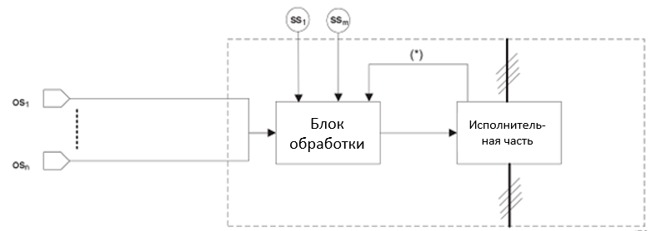
Активирующая
часть
os₁ - os_{n} – оптические датчики с 1 по n; ss₁ - ss_{m} – дополнительные вторичные датчики с 1 по m, или (*) значения текущих данных со встроенных датчиков; активирующая часть – узел уменьшения тока дугового замыкания (устройства с соответствующими номинальными характеристиками)

Рисунок 4 – Схема архитектуры комбинированного УКВДЗ

Схема, приведенная на рисунке 4, является теоретической, и любая другая комбинация приемлема, если выполняются основные функции УКВДЗ.
Примечание – Время обнаружения дугового замыкания не имеет отношения к такому типу УКВДЗ, потому что оно является частью времени гашения дугового замыкания t_{ae}, заявленного изготовителем.
Для комбинированных УКВДЗ:
- настоящий стандарт применяют в дополнение к любому другому соответствующему стандарту на устройство (например IEC 60947-2, IEC 60947-9-1);
- соответствие стандарту на устройство является обязательным и не может быть заявлено только посредством проведения испытаний, определенных в настоящем стандарте;
- соответствующие испытания стандарта на устройство должны быть выполнены с дополнительными функциями (программным и аппаратным обеспечением), обязательными для функций УКВДЗ (например, испытания на электромагнитную совместимость, включая оптические датчики, если они не являются оптоволоконными). Если условие не выполнено, применяют дополнительный цикл испытаний (см. раздел 9).

  - Комбинация датчиков
- Только оптические датчики
УКВДЗ, которое разработано и предназначено для работы только с оптическими датчиками.
Оптические датчики считаются частью устройства и, следовательно, предоставляются или одобрены одним и тем же изготовителем.
- Оптические датчики и вторичные датчики
УКВДЗ, которое разработано и предназначено для работы и с оптическими датчиками, и со вторичными датчиками.
Примечание 1 – Вторичные датчики могут быть отделены от УКВДЗ или встроены в него.
Примечание 2 – Вторичные датчики могут быть встроены в активирующую часть.
  - Типы релейных выходов
- Выходной сигнал активации
Активирующий выход активируется непосредственно в отношении основной функции УКВДЗ.
Пример – Выходной сигнал «расцепить», выходной сигнал «расцеплено», выходной сигнал «задержка АВР».
Примечание – Выходной сигнал активации не обязателен для УКВДЗ комбинированного типа.
- Вспомогательный релейный выход
К вспомогательному релейному выходу не предъявляют какие-либо требования по защите.
Пример – Управление звуковым сигналом, управление световой индикацией.
Примечание – Вспомогательный релейный выход не является дополнительной функцией.

5 Характеристики
  - Максимальное время обнаружения дугового замыкания
Максимальное время обнаружения дугового замыкания t_{ad} УКВДЗ – это максимальное время от зажигания дуги до окончательного стабильного состояния выходных сигналов активации УКВДЗ.
Методика определения и идентификация времени зажигания дуги короткого замыкания приведены в приложении C.
Примечание 1 – Изготовитель может установить ряд времени обнаружения в зависимости от номинального напряжения сети питания или ожидаемого тока дугового замыкания, если необходимо.
Примечание 2 – Данная характеристика применима только к автономным и многофункциональным УКВДЗ.
  - Максимальное время гашения дуги короткого замыкания
Максимальное время гашения дуги короткого замыкания t_{ae} УКВДЗ – это максимальное время от зажигания дуги короткого замыкания до ее полного затухания (см. пункты C.3 и C.5).
Методика определения и идентификация времени зажигания и гашения дуги короткого замыкания приведены в приложении C.
Примечание 1 – Изготовитель может установить ряд времени гашения в зависимости от номинального напряжения сети питания или ожидаемого тока дугового замыкания, если необходимо.
Примечание 2 – Данная характеристика применима только к комбинированным УКВДЗ.
  - Минимальное значение тока обнаружения дугового замыкания
Значение, указанное изготовителем, в качестве ожидаемого тока, которое указывает минимальный уровень обнаружения.
Все УКВДЗ должны определять ток дуги, соответствующий ожидаемому току в 10 кА. Предпочтительными являются следующие минимальные значения: 5 кА или 7 кА.
Примечание 1 – Более высокая чувствительность повышает риск ложного срабатывания.
Примечание 2 – Уставка чувствительности может включать в себя несколько значений.
Примечание 3 – Минимальные значения комбинированных УКВДЗ могут быть выражены как отношение номинального тока.
  - Максимальное значение ожидаемого тока короткого замыкания
Максимальное значение ожидаемого тока короткого замыкания – это значение тока, который УКВДЗ может успешно выдерживать в течение определенной продолжительности и/или отключает, как заявлено изготовителем.
Предпочтительным является одно из следующих значений: 10 кА, 30 кА, 50 кА, 65 кА, 85 кА или 100 кА.
Примечание – Вышеуказанные предпочтительные значения сопоставимы с типовыми значениями короткого замыкания НКУ и, следовательно, не могут сравниваться со значениями, указанными в IEC/TR 61641, которые используются только для создания максимальной нагрузки на НКУ.

6 Сведения об устройстве
  - Характер сведений
По возможности применяют IEC 60947-1:2020 (подраздел 6.1).
  - Маркировка
Каждое УКВДЗ должно иметь четкую и стойкую маркировку; указываемые в маркировке данные и места ее нанесения приведены в таблице 1.

Таблица 1 – Маркировка и указания для УКВДЗ ^{d}
Сведения | Место нанесения маркировки
1.1 Индикация статуса (например ГОТОВ, РАСЦЕПЛЕНИЕ, ОШИБКА...) | Видимая ª
1.2 Пояснение значений указателей статуса | Документация
1.3 Наименование изготовителя или товарный знак | В маркировке
1.4 Обозначение типа или серийный номер | В маркировке
1.5 «IEC 60947-9-2», если изготовителем заявлено соответствие стандарту | Маркировка и документация ^{l}
1.6 Необходимость дополнительного источника питания ^{e}, а также его характеристики, такие как напряжение, частота, сила тока и т. д. | Документация
1.7 Номинальные характеристики выходного сигнала (сигнал активации или вспомогательный релейный) ^{b,} ^{c} | Документация
1.8 Характеристики входного сигнала ^{b,} ^{c} | Документация
1.9 Максимальное время обнаружения (если применимо) ^{f,} ^{k} | Документация
1.10 Максимальное время гашения (если применимо) ^{f,} ^{k} | Документация
1.11 Для УКВДЗ без требований к вторичным датчикам, следующее предупреждение: | Документация
  ПРЕДУПРЕЖДЕНИЕ!
  Это УКВДЗ с оптическими датчиками. Свет от источника, отличного от внутреннего дугового замыкания, может непреднамеренно вызвать срабатывание устройства.
Продолжение таблицы 1
Сведения | Место нанесения маркировки
1.12 Устойчивость к окружающему свету (да/нет) и соответствующее максимальное значение уровня внешней освещенности (в люксах), если оно превышает 2000 лк | Документация
1.13 Минимальное значение ожидаемого тока короткого замыкания и соответствующее расстояние между датчиками по приложению A | Документация
1.14 Максимальное значение ожидаемого тока короткого замыкания | Документация
1.15 Номинальное рабочее сетевое напряжение (для комбинированных устройств) | Документация
1.16 Значение силы тока или диапазона силы тока зажигания дуги (если применимо) | Документация
1.17 Значение оптической чувствительности и параметр диапазона (если применимо) | Документация
1.18 Маркировка выводов ^{g} | В маркировке
1.19 Код защиты IP | Документация
1.20 Категория перенапряжения в точке подсоединения ^{i,} ^{j} | Документация
ª Допускается не маркировать устройство в случае отображения на дисплее сведений о работе устройства. Периодически на дисплее должены повторно выводиться наиболее важные сведения.
^{b} Изготовитель определяет номинальные параметры для каждого релейного входа/выхода. Например, при наличии оптического выхода указывают длину волны, тип разъема, режим, диаметр, оптическую мощность.
^{с} Изготовитель определяет номинальные параметры для каждого аналогового входа/выхода, если это не конфиденциальная информация.
^{d} В дополнение к этому перечню требуется дополнительная маркировка НКУ (см. 9.3.3.2).
^{e} Вспомогательный источник питания соответствует требованиям к надежности применительно к данному режиму использования.
^{f} Если изготовитель заявляет о разных характеристиках относительно условий (например, для разных условий вспомогательного питания), испытания проводят при каждом из них.
^{g} По IEC 60255-27 или IEC 60947-1:2020 (8.1.8.4 и приложение L).
^{h} Если существует несколько значений (например, из-за разных вариантов монтажа), должны быть перечислены все варианты.
^{i} С номинальным напряжением и типом сети (см. IEC 60947-1:2020, приложение H и таблица H.1).
^{j} OVC допускается заменить на U_{imp} (импульсное выдерживаемое напряжение) по IEC 60947-1:2020 (таблица H.1).
^{k} В зависимости от номинального напряжения питания или ожидаемого тока дугового замыкания указывают время.
^{l} Ссылка на стандарт в документации, принятой для многофункционального УКВДЗ, или в случае, если требуемая поверхность недостаточна.

Окончание таблицы 1
Примечание 1 – На тепловые показатели и чувствительность к свету может влиять монтаж в НКУ.
Примечание 2 – Видимый – видимый спереди, если УКВДЗ установлено в нормальных условиях эксплуатации и органы управления доступны.
Примечание 3 – В маркировке – содержится в маркировке на видимой поверхности изделия.
Примечание 4 – Документация – по документации изготовителя.

Маркировка, указанная в таблице 1, является обязательной дополнительной маркировкой в отношении УКВДЗ комбинированного типа, к которым также применимы требования по маркировке прочих соответствующих стандартов на устройство.
  - Инструкции по монтажу, эксплуатации, техническому обслуживанию, выводу из эксплуатации и демонтажу
Применяют IEC 60947-1:2020 (подраздел 6.3) со следующим дополнением.
Изготовитель системы и компонентов УКВДЗ, включая все монтажные приспособления (такие как соединители оптических волокон, держатели и т. д.), должен предоставить сведения:
- о идентификации оптических датчиков, которые необходимо применять;
- о максимальных расстояниях от датчиков до УКВДЗ для правильной работы;
- о идентификации средств определения тока, которые необходимо использовать (если применимо);
- о правилах монтажа УКВДЗ, оптических датчиков, а также указания, необходимые для правильного монтажа;
- о диапазоне температуры окружающего воздуха.
Правила монтажа на рейку УКВДЗ должны быть приведены в соответствии с IEC 60715:2017, если применимо.
Дополнительные сведения о техническом обслуживании, выводе из эксплуатации и демонтаже оборудования должны быть предоставлены потребителю в случае прогнозируемого опасного условия для устройства, например, в связи с остаточной энергией, нестабильностью или неисправными элементами.

7 Нормальные условия эксплуатации, монтажа и транспортирования
Применяют IEC 60947-1:2020 (раздел 7).

8 Требования к конструкции и работоспособности
- Требования к конструкции
- Общие положения
Применяют IEC 60947-1:2020 (подраздел 8.1) со следующими дополнениями.
В случае, если не соответствует классу защиты II, автономное или многофункциональное УКВДЗ с металлическими частями датчиков должно иметь средства подключения для внешнего защитного проводника или шины заземления в соответствии с IEC 60715:2017. Для такого типа УКВДЗ, имеющего непрерывный ток утечки более 3,5 мА переменного тока или 10 мА постоянного тока при нормальной эксплуатации, вход питания должен быть подключен как для постоянно подключенного оборудования (см. IEC 60255-27:2013, пункт Е.2) с обязательным указанием в документации изготовителя. В случае, если монтажная рейка используется в качестве заземляющего проводника, вывод защитного проводника (вывод заземления) или часть заземления должны быть устойчивы к коррозии.
Требования IEC 60947-1:2020 (приложение O) следует учитывать с особой тщательностью при замене или сокращении применения опасных веществ или если возможно обеспечить меры по предотвращению выбросов или контакта с ними.
Требования IEC 60947-1:2020 (приложение W) следует учитывать при указании материалов совместно с IEC 62474.
- Требования к путям утечки и воздушным зазорам
Пути утечки и воздушные зазоры должны соответствовать требованиям IEC 60947-1:2020 (таблицы 13 и 15).
- Требования к материалам
- Общие положения
Применяют IEC 60947-1:2020 (подпункт 8.1.2.1) со следующим дополнением.
Испытания следует проводить для частей из изоляционных материалов, необходимых для удержания токоведущих частей на месте, и частей из изоляционных материалов, которые размещены в непосредственной близости от таких частей.
Изготовитель должен указать, какой метод испытаний по 8.1.3.2 или 8.1.3.3 необходимо применять.
- Испытание раскаленным проводом
Соответствие материалов проверяют следующими испытаниями:
- испытания на включение оборудования; или
- испытания на включение секций, взятых из оборудования; или
- испытания на включение любых компонентов из аналогичных материалов с репрезентативной толщиной; или
- предоставление данных от поставщика изоляционного материала, подтверждающих соответствие требованиям IEC 60695-2-12.
Соответствие материалов определяют в части стойкости к перегреву и пожару. Изготовитель должен указать, какие из методов по a), b), c) и d) необходимо применять.
Испытания не требуется выполнять повторно в случае, если любое из испытаний по IEC 60947-1:2020 (пункт 9.2.2) было выполнено ранее в отношении идентичного материала со схожим поперечным сечением с удовлетворительными результатами.
Испытания оборудования следует выполнять с использованием раскаленной проволоки на готовом изделии по IEC 60695-2-10 и IEC 60695-2-11.
Для комбинированных УКВДЗ, если не добавлены новые материалы или не проводятся испытания с пониженным уровнем опасности, испытания раскаленной проволокой недопустимо считать выполненными повторно. В первом случае испытания выполняют исключительно на новых материалах.
Испытания проводят по IEC 60947-1:2020 (подпункт 9.2.2.1) в условиях, приведенных в таблице 2.
Таблица 2 – Условия проведения испытания раскаленной проволокой
Испытуемая часть | Условие испытания
Часть с массой менее 2 г ª | Испытание не требуется
Часть, являющаяся малой частью в соответствии с IEC 60695-2-11:2014 (подраздел 3.1) ª | Испытание не требуется
Часть, не расположенная в непосредственной близости от токоведущих частей ^{b} | Испытание не требуется
Часть, расположенная в непосредственной близости от токоведущих частей ^{b} | Испытание раскаленным проводом при температуре 650 °C
Часть, которая удерживает токоведущие части на месте | Испытание раскаленным проводом при температуре 850 °C
ª Для изделий, содержащих множество мелких деталей, общая масса неиспытанных частей, расположенных в непосредственной близости друг от друга, не может превышать 10 г.
^{b} Расположение в непосредственной близости основывается на инженерной оценке с учетом риска распространения огня.

- Испытание, основанное на категории воспламеняемости
Применяют IEC 60947-1:2020 (подпункт 8.1.2.3).
Для комбинированных УКВДЗ если не добавлены новые материалы или не проводятся испытания с пониженным уровнем опасности, испытания воспламеняемости недопустимо считать выполненными повторно. В первом случае испытания выполняют исключительно на новых материалах.
- Требования к работоспособности
- Общие положения
Для автономных или многофункциональных УКВДЗ максимальное время обнаружения дугового замыкания и минимальная чувствительность к дуговому замыканию должны соответствовать значениям, заявленным изготовителем.
Для комбинированных УКВДЗ максимальное время гашения дуги короткого замыкания, минимальная чувствительность к дуговому замыканию и максимальная способность гашения дуги короткого замыкания должны соответствовать значениям, заявленным изготовителем.
- Рабочие условия
Применяют IEC 60947-1:2020 (пункт 8.2.1).
- Превышение температуры
Превышение температуры частей УКВДЗ, измеренное во время испытания, проводимого в условиях, указанных в 9.3.8, не должно превышать предельных значений, указанных в IEC 60947-1:2020 (таблица 2 и 3).
- Требования по электромагнитной совместимости (ЭМС)
Применяют IEC 60947-1:2020 (подраздел 8.3).

9 Испытания
  - Общие положения. Вид испытаний
Применяют IEC 60947-1:2020 (подраздел 9.1) со следующими дополнениями.
Испытания для проверки характеристик УКВДЗ объединяют:
- типовые испытания (проводятся на репрезентативных образцах для каждого конструктивного различия) (см. 9.3);
- приемосдаточные испытания (проводят на каждом изделии) (см. 9.4).
Испытания в цикле следует выполнять в порядке, определенном в таблицах 3 и 4.
Образец представляет собой комбинацию одного оптического датчика и УКВДЗ.
  - Соответствие требованиям к конструкции
Применяют IEC 60947-1:2020 (подраздел 9.2) со следующими дополнениями.
Условия испытаний раскаленной проволокой определены в 8.1.3.2.
Измерения токов утечки по 8.1.1 проводят с использованием измерительной схемы, приведенной в IEC 60990:2016 (рисунок 4). Оборудование должно быть изолировано от земли, а измерительная цепь должна быть подключена между выводом защитного проводника и защитным проводом.

Таблица 3 – Циклы испытаний для автономных или комбинированных УКВДЗ
Испытание | Цикл типовых испытаний | Структурный элемент текста (пункт, подпункт)
1 | Испытания невосприимчивости к свету | 9.3.3
1 | Испытания обнаружения дуги:  - дуги пониженной энергии  - дуги повышенной энергии | 9.3.4  9.3.4.3  9.3.4.4
1 | Свойства электрической изоляции | 9.3.5
1 | Функциональные испытания ª | 9.3.9
2 | Испытание ЭМС:  - эмиссия  - устойчивость | 9.3.6  9.3.6.3  9.3.6.2
2 | Функциональные испытания ª | 9.3.9
3 | Испытание на нагрев | 9.3.8
4 | Нагрев во влажной среде  Вибрации и удары | 9.3.7.2  9.3.7.3, 9.3.7.4
4 | Свойства электрической изоляции | 9.3.5
4 | Функциональные испытания | 9.3.9
ª Допускается не проводить, если тот же испытуемый образец применяют для других последующих циклов испытаний.

Таблица 4 – Циклы испытаний для комбинированных УКВДЗ
Испытание | Цикл типовых испытаний | Структурный элемент текста (пункт, подпункт)
1 | Испытания невосприимчивости к свету | 9.3.3
1 | Испытания гашения дуги:  - Дуги пониженной энергии  - Дуги повышенной энергии | 9.3.4  9.3.4.3  9.3.4.4
1 | Свойства электрической изоляции | 9.3.5
1 | Функциональные испытания | 9.3.9

  - Типовые испытания
- Общие положения
УКВДЗ подвергают следующим типовым испытаниям:
- испытания превышения температуры: для проверки того, что температура не превысит определенные пределы с учетом характеристик материалов и безопасности оператора;
- испытания на обнаружение дуги (для автономного или многофункционального типа), чтобы гарантировать, что система датчиков может обнаруживать минимальные и выдерживать максимальные токи дугового замыкания, указанные изготовителем;
- испытания на гашение дуги (для комбинированного типа): для подтверждения способности УКВДЗ снизить минимальные и максимальные значения тока дугового замыкания, указанные изготовителем;
- испытания на невосприимчивость к свету: для подтверждения отсутствия активации средств обнаружения естественным окружающим светом или светом от стандартных искусственных источников, если это заявлено изготовителем. Невосприимчивость к свету от расположенных поблизости дугогасительных устройств может потребовать дополнительных мер, не указанных в настоящем стандарте.
Примечание 1 – Значения естественного света, приведенные в приложении E, считаются минимальным уровнем невосприимчивости. Изготовители могут заявлять более высокие уровни невосприимчивости;
- испытания на воздействие внешних факторов (например ЭМС, вибрация, влажное тепло).
Испытаниям подлежат все выходные активирующие сигналы. Испытание вспомогательных релейных выходов не является обязательным и может быть выполнено по согласованию между изготовителем и потребителем.
Если УКВДЗ имеет более одного идентичного выхода, каждый из них должен быть проверен в ходе одного и того же цикла испытаний с фиксацией результатов в протоколе испытаний. Нормально разомкнутые выходы допускается испытывать совместно соединив их последовательно, а нормально замкнутые выходы – совместно соединив их параллельно.
Если разные наборы контактов функционально различаются, каждый набор должен быть испытан отдельно.
Цифровые оптоволоконные выходы (при наличии) также должны быть проверены. Если интерфейс, используемый для преобразования оптического сигнала в логический, предоставляется изготовителем, сведения об этом должны быть приведены в протоколе испытаний. При использовании в испытательной лаборатории дополнительная задержка, вызванная преобразованием оптических сигналов в логические, также должна быть указана в протоколе испытаний.
Подключение оптических датчиков и вторичных датчиков тока (при их использовании) должно быть выполнено в соответствии с инструкциями изготовителя.
Автономное или многофункциональное УКВДЗ должно быть подвергнуто типовым испытаниям, сгруппированным вместе в циклы, и должно выполняться предпочтительно в порядке, указанном в таблице 3. Из практических соображений порядок допускается изменить по согласованию между изготовителем и потребителем.
По требованию изготовителя каждый цикл испытаний по таблице 3 допускается проводить с новым образцом.
Примечание 2 – Замена оптического датчика не считается новым образцом.
Примечание 3 – Если устройство или система не имеют соответствующего рабочего режима, отдельные испытания допускается считать неактуальными.
Если комбинированное УКВДЗ выдержало испытания на электромагнитную совместимость, превышение температуры и воздействие внешних факторов в соответствии со стандартом, и если требования данных испытаний распространяются только на устройства, установленные в настоящем стандарте, такое УКВДЗ необходимо подвергнуть только дополнительным испытаниям, сгруппированным в один цикл по таблице 4. В противном случае применяют дополнительные циклы 2, 3 и/или 4 по таблице 3.
Раздел 10 содержит сведения, которые должны быть приведены в протоколе испытаний.
- Руководство по отбору образцов
В соответствии с рисунками 5 и 6, на основе УКВДЗ одного типа может быть реализовано несколько архитектур или структур для выполнения основной функции по выбору изготовителя.
Выбор образцов следует производить только на основе конструктивных различий, существенных различий в выборе оборудования и/или микропрограмм, алгоритмов и методов, каждый из которых способен привести к значительному увеличению нагрузки на центральный процессор или передачу данных, что делает дополнительные испытания обязательными.
В случае, если невозможно подтверждение инженерной оценкой, считается, что автономные и многофункциональные УКВДЗ имеют конструктивные различия, если одна из следующих характеристик не совпадает:
- общие габаритные размеры УКВДЗ;
- характеристики вспомогательного источника питания (при наличии);
- количество печатных плат;
- расположение элементов на печатной плате;
- встроенное программное обеспечение/прошивка для функции обнаружения дуги;
- литье и материалы изоляции;
- заявленная степень защиты IP;
- тип или изготовитель оптического датчика;
- тип или характеристики датчика тока.
. 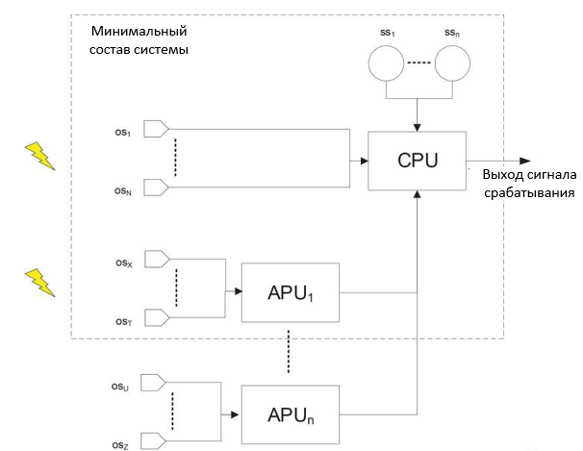

Примечание – На рисунке CPU и APU₁ - APU_{n} возможно объединить в один компонент.

os – оптический датчик; ss – дополнительный вторичный датчик; CPU – центральный процессор; APU – вспомогательный процессор; - - - – минимальная рассматриваемая система

Рисунок 5 – Схема архитектуры автономного УКВДЗ (аппаратные средства)

В случае отсутствия конструктивных различий выбор осуществляют следующим образом:
- испытания автономных УКВДЗ, ограниченные центральным процессором и одним дополнительным элементом (при наличии) (см. рисунок 5);
- испытания многофункциональных УКВДЗ, ограниченные центральным процессором, условиями датчика тока (по возможности) и одним дополнительным компонентом (см. рисунок 6).
Комбинированные УКВДЗ по сути определяются конструктивными различиями устройств уменьшения негативных последствий, поэтому образцы выбирают соответствующим образом.
Примечание – В случае комбинированного типа с автоматическим выключателем рекомендуется составлять перечень автоматических выключателей по IEC 60947-2:2016 (пункт 7.1.6).
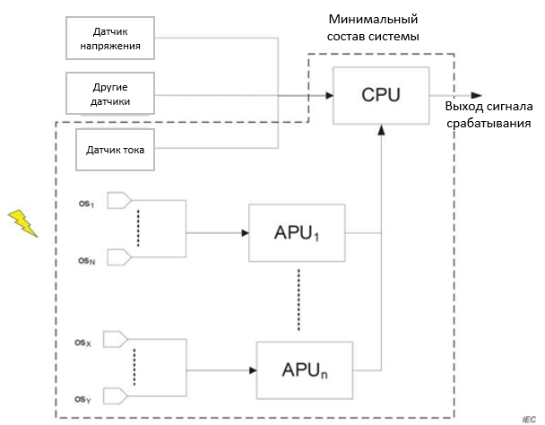

Примечание – На рисунке CPU и APU₁ - APU_{n} возможно объединить в один компонент.

os – оптический датчик; CPU – центральный процессор; APU – вспомогательный процессор; - - - – минимальная рассматриваемая система

Рисунок 6 – Схема архитектуры многофункционального УКВДЗ (аппаратные средства)

К обязательному оборудованию относят один оптический датчик для каждого устройства (APU и/или CPU). Если изготовитель заявляет о характеристиках оптических датчиков различных типов (например, точечных датчиков и оптоволоконных датчиков), каждый из них следует испытывать отдельно.
- Испытания на невосприимчивость к свету
- Общие положения
Рассматривают два случая:
- УКВДЗ без вторичных датчиков;
- УКВДЗ с вторичными датчиками.
- УКВДЗ без вторичных датчиков
Испытания УКВДЗ без вторичных датчиков не обязательны в случае, если они не разработаны для специальных нужд и потенциально могут быть чувствительны к окружающему свету. Если изготовитель может предложить альтернативу между обычным окружающим светом и светом, возникающим в результате внутреннего дугового замыкания, необходимо провести испытания в соответствии с приложением E для подтверждения уровня невосприимчивости, заявленного изготовителем.
Пример – Изготовитель может заявить о невосприимчивости к окружающему свету до 2000 лк, имитируемому галогенной лампой накаливания, который может возникнуть при открытии дверцы узла, установленного в электрическом помещении.
Необходимо учитывать следующие характеристики предлагаемого метода:
- имитация с использованием галогенной лампы накаливания.
Примечание 1 – Помимо галогенных ламп накаливания, существует множество других типов источников света, которые имеют другие спектры (т. е. характеристики длины волны). Одна из многих причин выбора галогенной лампы накаливания в качестве источника света заключается в том, что она обеспечивает высокий уровень интенсивности (т. е. освещенности) в диапазоне длин волн (от красного до инфракрасного), в котором кремниевые фотодиоды, как правило, применяемые в УКВДЗ, имеют самый высокий уровень чувствительности, обеспечивая испытания в наименее благоприятных условиях по сравнению с другими типами источников света;
- параметры конкретных источников света, встречающихся на объектах, могут выходить за рамки установленных параметров испытаний;
- предлагаемый способ идентифицирует и уточняет один тип источника света. Дополнительно изготовитель может проводить испытания с другими источниками, которые не являются предметом настоящего стандарта.
Примечание 2 – Интенсивность света выражается в лк (люксах), а не в Вт/м², поскольку ее измеряют с использованием общедоступного лабораторного испытательного оборудования.
Испытания по IEC/TS 63107 на устойчивость к дугам, вызываемым устройствами, коммутирующими ток, такими как воздушные автоматические выключатели, автоматические выключатели в литом корпусе или выключатели нагрузки, следует учитывать на уровне системы, например, посредством удержания или экранирования.
Изготовитель должен предоставить этикетку или шильдик, а также инструкции по размещению этикетки или шильдика во всех предназначенных для маркировки местах НКУ. Этикетка или шильдик должны содержать текст на русском языке. Дополнительные переводы на другие языки должны быть предоставлены в соответствии с национальными правилами.
Пример 1 – Для УКВДЗ, успешно выдержавшего испытания в соответствии с приложением E, текст этикетки или шильдика должен быть следующим:
ПРЕДУПРЕЖДЕНИЕ!
Аппарат оснащен системой обнаружения дуги с оптическими датчиками.
Свет от источника, отличного от внутреннего дугового замыкания, может непреднамеренно вызвать срабатывание устройства!
Протестировано на невосприимчивость к окружающему свету менее 2000 лк
с использованием галогенной лампы накаливания.

Пример 2 – Для УКВДЗ, не выдержавшего испытания в соответствии с приложением E, текст этикетки или шильдика должен быть следующим:
ПРЕДУПРЕЖДЕНИЕ!
Аппарат оснащен системой обнаружения дуги с оптическими датчиками.
Свет от источника, отличного от внутреннего дугового замыкания, может непреднамеренно вызвать срабатывание устройства!

Примечание 3 – Значение 2000 лк, приведенное выше по тексту, допускается заменить любым большим значением при испытании по особому соглашению между изготовителем и потребителем.
Примечание 4 – Вероятность ложного срабатывания УКВДЗ при внешнем освещении возможно уменьшить за счет добавления вторичного датчика тока. Вторичное средство измерения тока может оказаться недостаточным для надежного предотвращения непреднамеренного срабатывания, вызванного светом от коммутационных устройств, связанных с высоким током короткого замыкания, установленных внутри низковольтного аппарата. Такая невосприимчивость рассматривается в IEC/TS 63107.
Высота текста этикетки или шильдика должна быть не менее 5 мм. Текст должен быть прочно зафиксирован и быть читаемым, а цвет текста должен отличаться от цвета этикетки или шильдика. Этикетка или шильдик должны быть изготовлены в соответствии с ISO 3864-1 и ISO 3864-2 и окрашены в соответствии с требованиями национальных стандартов.
- УКВДЗ с вторичными датчиками
- Общие положения
Для УКВДЗ, имеющих более одного датчика тока, каждый вход подвергают отдельным испытаниям. Если входы идентичны, испытание допускается проводить на любой фазе. Испытательный ток не должен иметь асимметрии.
Испытания по IEC/TS 63107 на устойчивость к дугам, вызываемым устройствами, коммутирующими ток, такими как воздушные автоматические выключатели, автоматические выключатели в литом корпусе или выключатели нагрузки, следует учитывать на уровне системы, например, посредством удержания или экранирования.
- Пороговые значения тока
В зависимости от наличия уставок порогового значения тока I_{as} (фиксированных или настраиваемых), изготовитель может предложить более одного способа измерения тока для определения превышения порогового значения.
Все предлагаемые методы измерения тока и сравнения пороговых значений испытывают по отдельности.
- Метод испытания
Для испытаний оптический датчик должен быть постоянно освещен (если не запрещено изготовителем) любым приемлемым источником света. Если это недопустимо, испытательная лаборатория должна синхронизировать освещение с вторичным током.
Примечание – Допускается применять ксеноновые лампы, поскольку их спектры стабильны, воспроизводимы и покрывают весь видимый спектр.
Испытание следует проводить при 80 % и 120 % значения тока зажигания дуги:
- при испытательном токе, равном 80 % уставки, не должно происходить срабатывания системы, при этом ток поддерживается в течение 0,2 с;
- при испытательном токе, равном 120 % уставки, УКВДЗ должно сработать в течение 0,2 с.
Испытание следует повторить для двух крайних значений уставки диапазона тока зажигания дуги (если применимо).
- Испытания на обнаружение и гашение дуги
- Общие положения
Существуют два типа испытаний обнаружения и гашения для всех типов УКВДЗ:
- испытания в условиях дуги с пониженной энергией (см. приложение A);
- испытания в условиях дуги с повышенной энергией (см. приложение В).
Изготовитель вправе указать различные характеристики альтернативных методов питания УКВДЗ. При этом каждый метод должен быть использован в соответствии с техническими условиями изготовителя.
Установку и подключение датчиков тока, если они используются, необходимо осуществлять в соответствии с инструкциями изготовителя. Общую конфигурацию необходимо указать в протоколе испытаний.
- Система измерения и отслеживания данных
Измерительная система должна быть способна одновременно регистрировать:
- исходное напряжение и силу тока;
- силу тока и напряжение дуги;
- выходные сигналы УКВДЗ (для автономных и многофункциональных);
- прочие сигналы по запросу изготовителя.
Минимальные эксплуатационные характеристики (например, частота регистрации данных, частотный диапазон и оцифровка) должны соответствовать C.6.
При каждом испытании дуги следует регистрировать осциллограммы тока и напряжения дуги и отображать графически с течением времени в протоколе испытаний.
- Испытания в условиях дуги с пониженной энергией
- Общие положения
Данные испытания проводят с целью оценки способности обнаружения в условиях однофазной дуги короткого замыкания с пониженной энергией, а также в случаях, если прочие системные условия могут затруднить успешное обнаружение дугового замыкания:
- для подтверждения чувствительности обнаружения дуг с пониженной энергией.
Примечание – Дуги с пониженной энергией могут, к примеру, возникать при коротких замыканиях между фазой и землей;
- для подтверждения чувствительности обнаружения при определенном расстоянии между дугой и датчиком, определенном направлении датчика и т. п.
Принципиальная испытательная схема приведена на рисунке 7, а сведения об испытаниях – в приложении A.
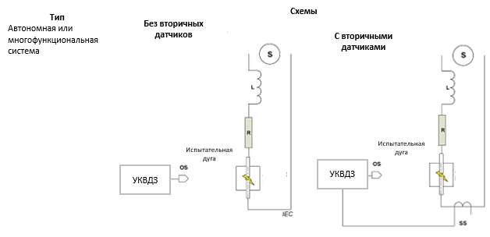
ª Вторичные датчики могут быть встроены в УКВДЗ или отделены от УКВДЗ.
Примечание – Оптические датчики, в том числе указанные в качестве отдельного компонента, являются частью УКВДЗ.

S – источник; os – оптический датчик; ss – дополнительный вторичный датчик;
L,R – дополнительное реактивное сопротивление и сопротивление испытательной схемы

Рисунок 7, лист 1 – Испытания обнаружения дуги с пониженной энергией. Принципиальная схема

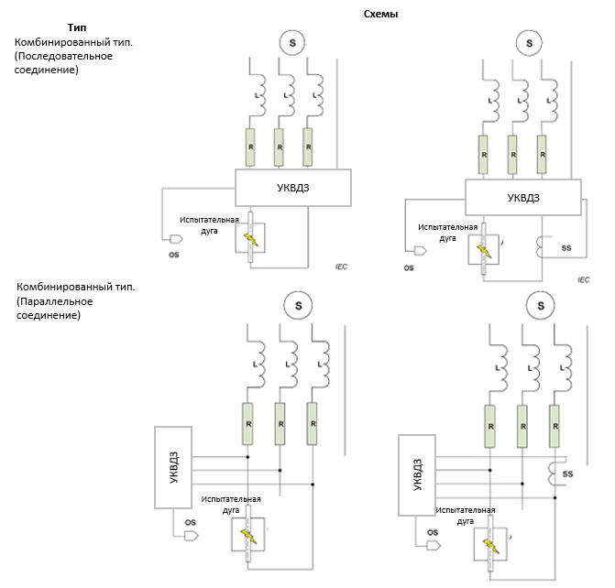
Примечание – Оптические датчики, в том числе указанные в качестве отдельного компонента, являются частью УКВДЗ.

S – источник; os – оптический датчик; ss – дополнительный вторичный датчик;
L,R – дополнительное реактивное сопротивление и сопротивление испытательной схемы

Рисунок 7, лист 2

- Условия испытания
При отсутствии требований изготовителя (например, по причинам ускоренного старения) испытания следует проводить на одном образце в соответствии с приложением А.
Испытания предназначены для подтверждения минимальной чувствительности (т. е. к низкому уровню энергии) УКВДЗ, и, следовательно, по умолчанию, если чувствительность регулируется, она должна быть установлена на минимум. В качестве альтернативы изготовитель может запросить конкретный уровень невосприимчивости к свету, который необходимо отрегулировать перед испытанием.
- Критерии приемлемости испытания
Должны быть выполнены следующие критерии:
- каждая дуга должна быть обнаружена. Если дуга не обнаружена, испытание считается неуспешным и не подлежит повтору без внесения корректировок.
Примечание 1 – При испытании УКВДЗ с вторичным датчиком отсутствие обнаружения по причине меньшего значения испытательного тока по сравнению с уставкой /_{as} не считается успешным испытанием. По возможности, испытание допускается повторить с надлежащей уставкой /_{as};
- каждое срабатывание УКВДЗ должно быть следствием обнаружения дугового замыкания;
- максимальное значение времени обнаружения каждого выхода (если применимо) или (альтернативно, для УКВДЗ комбинированного типа) значение времени гашения должно находиться в пределах, установленных в соответствии с техническими условиями изготовителя для трех последовательных операций испытания;
- при наличии различных типов выходов (например нормально разомкнутый или нормально замкнутый, твердотельный или электромеханический и т. д.), производительность каждого из них следует оценивать отдельно, если технические характеристики изготовителя отличаются. В противном случае их необходимо контролировать посредством измерения максимального значения для каждого испытания;
- после последней операции испытания необходимо проверить работоспособность системы; данная проверка должна соответствовать условиям, как минимум, таким же, как и в предыдущих испытаниях. Допускается моделирование дуги с использованием источника света, а также применение специальных инструментов изготовителя.
Примечание 2 – Изготовитель и испытательная лаборатория согласовывают проведение этого цикла функциональных испытаний;
- время запирания должно соответствовать заявленному изготовителем после каждой испытательной операции (не применимо к УКВДЗ комбинированного типа);
- сброс следует выполнять после каждой операции.
Примечание 3 – Испытательные лаборатории имеют право перезагружать устройство после каждой испытательной операции, если допустимо.
Ссылка для измерения времени обнаружения (соответственно времени гашения) должна быть идентифицирована в соответствии с С.3.
В зависимости от выбора метода определения времени t₀, используемого в протоколе измерения, возможно, что системы обнаружения, восприимчивые к излучению света до t₀, могут выдавать очень короткое, даже отрицательное время обнаружения (см. C.7), что не означает быстрое обнаружение, а может указывать на высокую чувствительность.
Примечание 4 – Высокая чувствительность УКВДЗ может влиять на надежность системы, например, вызывать случайное срабатывание.
- Испытания в условиях дуги с повышенной энергией
- Общие положения
Целью испытания является воспроизводство срабатывания УКВДЗ (на основе трехфазного внутреннего дугового замыкания).
Примечание – Трехфазные внутренние дуговые замыкания не являются единственной возможной неисправностью. Однако одно- или двухфазные дуговые замыкания могут перерасти в трехфазные, что также соответствует IEC/TR 61641.
Данный цикл испытаний проводят:
- для подтверждения того, что на работоспособность не повлияет изоляция или насыщение;
- для подтверждения показателей обнаружения и гашения трехфазной дуги;
- для документальной фиксации времени обнаружения или времени гашения;
- для подтверждения функционирования в однофазной цепи (ранее испытано в условиях дуги с пониженной энергией).
Принципиальная испытательная схема приведена на рисунке 9, а сведения о таких испытаниях приведены в приложении В.
Примечание – Требования к ЭМС установлены в других разделах настоящего стандарта.
- Методы испытания
Характеристики УКВДЗ комбинированного типа следует определять с использованием методов по рисунку 8.
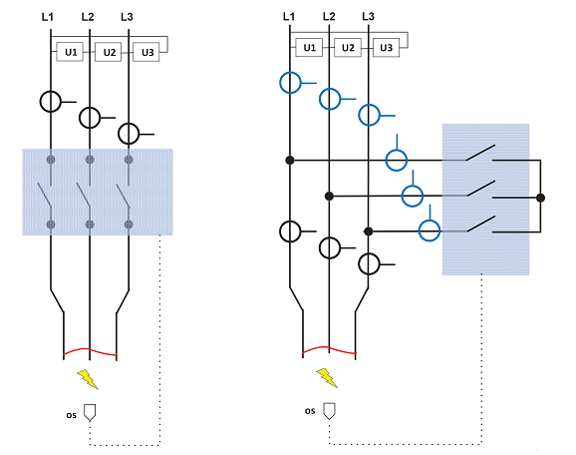
a) Последовательное устройство гашения b) Параллельное устройство гашения

Примечание – Положение и количество трансформаторов тока оставлены на усмотрение испытательной лаборатории при условии, что подавление дуги измеряется надлежащим образом.

os – оптический датчик; U₁, U₂, U₃ – напряжение между фазами;
- альтернативное положение датчиков тока (см. примечание)

Рисунок 8 – Методы испытания

Время гашения дуги возможно определить посредством измерения:
- (предпочтительно) тока сети со стороны питания и тока УКВДЗ;
- или тока сети со стороны нагрузки.
Гашение дуги достигается, если:
- рисунок 8 a): ток сети достигает нуля и остается равным нулю;
- рисунок 8 b): разница между током со стороны питания и током, протекающим через УКВДЗ, достигает нуля и остается равной нулю.
Опорное время для измерений должно соответствовать данным приложения C.
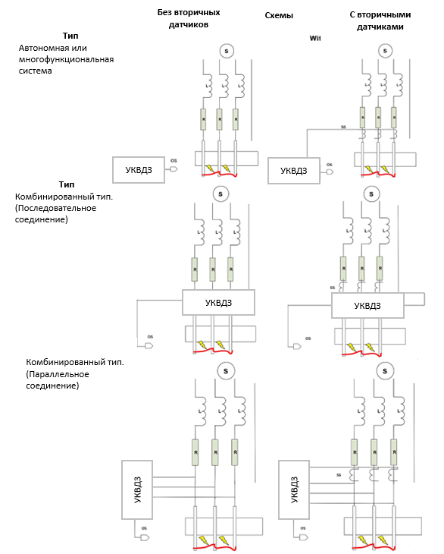
комбинированный тип.
(Последовательное соединение)
комбинированный тип.
(Параллельное соединение)
ª Вторичные датчики могут быть встроены в УКВДЗ или отделены от УКВДЗ.
Примечание – Оптические датчики, в том числе указанные в качестве отдельного компонента, являются частью УКВДЗ

S – источник; os – оптический датчик; ss – вторичный датчик; L,R – дополнительное реактивное сопротивление и сопротивление испытательной схемы

Рисунок 9 – Испытания обнаружения и гашения дуги с повышенной энергией.
Принципиальная схема
- Условия испытания
Испытания проводят в соответствии с таблицей 5 и приложением B.

Таблица 5 – Общие условия испытаний в условиях дуги с повышенной энергией
Параметр | Значение | Примечание
Количество образцов ª | В соответствии с указаниями изготовителя, по умолчанию 1 | За исключением замены, после каждой или определенного количества испытательных операций, требуемых инструкциями изготовителя
Количество испытательных операций | 1, если нет конкретных требований изготовителя | –
ª В целях оптимизации испытаний допускается испытать более чем одно УКВДЗ (автономного или многофункционального типа) в течение одного и того же цикла испытаний.

- Критерии результатов испытания
В сочетании с автоматическим выключателем фазный ток позволяет определить время отключения, при этом напряжение источника поддерживается в течение достаточного времени (см. C.5).
В сочетании с УДЗ время гашения представляет собой разницу во времени между t₀ и моментом, при котором все фазные токи УДЗ достигают нуля и остаются равными нулю, или, альтернативно, временем, когда разность токов между источником и УДЗ достигает нуля и остается равной нулю.
Должны быть выполнены следующие критерии:
- время обнаружения каждого выхода (если применимо) или (альтернативно, для УКВДЗ комбинированного типа) значение времени гашения должно находиться в пределах, установленных в соответствии с техническими условиями изготовителя;
- при наличии различных типов выходов (например нормально разомкнутый или нормально замкнутый, твердотельный или электромеханический и т. д.) производительность каждого из них следует оценивать отдельно, если технические характеристики изготовителя отличаются. В противном случае их необходимо контролировать посредством измерения максимального значения для каждого испытания;
- если инструкции изготовителя в явном виде не содержат требования в части функционального испытания (например, требование замены УКВДЗ после дугового замыкания), оно (как указано изготовителем) должно быть проведено после испытания и зарегистрировано в протоколе испытания.
Примечание 1 – Изготовитель и испытательная лаборатория согласовывают проведение этого цикла функциональных испытаний.
Примечание 2 – Функциональное испытание предполагает в том числе обнаружение неисправных датчиков (если применимо);
- время обнаружения соответствует заявленному изготовителем (не применимо к УКВДЗ комбинированного типа);
- каждое срабатывание УКВДЗ является следствием обнаружения дугового замыкания;
- сброс следует выполнять после срабатывания.
Пик напряжения используют для определения t₀ при измерении времени обнаружения и гашения дуги по настоящему стандарту. Он обеспечивает точное начало измерения характеристик УКВДЗ. Описание данного метода приведено в C.3.
- Прочность изоляции
УКВДЗ должно соответствовать IEC 60947-1:2020 (подпункт 9.3.3.4).
- Испытания ЭМС
- Общие положения
Применяют IEC 60947-1:2020 (подраздел 9.4) со следующими дополнениями:
УКВДЗ считают устройством, относящимся исключительно к среде A ЭМС.
Среда A относится к низковольтным частным или промышленным сетям/объектам/установкам, включая источники сильных помех.
Примечание – Среда A соответствует классу оборудования A по CISPR 11:2015 и CISPR 32:2015.
Комбинированное УКВДЗ на основе автоматических выключателей следует подвергнуть испытаниям на ЭМС в соответствии с IEC 60947-2:2016 (F.2.2, F.3.2, F.4.2 – F.4.7, F.5 и приложение J).
Комбинированные УКВДЗ на основе УДЗ необходимо подвергнуть испытаниям на ЭМС в соответствии с IEC 60947-9-1:2019 (пункт 9.3.2).
Автономные и многофункциональные УКВДЗ испытывают в соответствии с 9.3.6.2 и 9.3.6.3.
Для того, чтобы гарантировать на основе данного типового испытания соответствие оборудования требованиям ЭМС в течение срока его эксплуатации, изготовитель должен определить, как сохранить ожидаемые отклонения характеристик оборудования в соответствующих пределах.
- Испытание на невосприимчивость к электромагнитным помехам
- Общие положения
Применяют IEC 60947-1:2020 (подпункт 9.4.2.1).
- Электростатические разряды
Применяют IEC 60947-1:2020 (подпункт 9.4.2.2).
- Устойчивость к излучаемым радиочастотным электромагнитным полям
Применяют IEC 60947-1:2020 (подпункт 9.4.2.3).
- Кондуктивные помехи, вызванные радиочастотными полями
Применяют IEC 60947-1:2020 (подпункт 9.4.2.4).
- Скачкообразные электрические переходные процессы или импульсы
Применяют IEC 60947-1:2020 (подпункт 9.4.2.5).
- Импульсы
Применяют IEC 60947-1:2020 (подпункт 9.4.2.6).
- Магнитные поля промышленной частоты
Применяют IEC 60947-1:2020 (подпункт 9.4.2.7).
- Кратковременные падения и прерывания напряжения
Применяют IEC 60947-1:2020 (подпункт 9.4.2.8).
- Испытание излучения электромагнитных помех
Применяют IEC 60947-1:2020 (пункт 9.4.3) со следующими дополнениями:
Испытания излучения проводят в соответствии с таблицей 6.

Таблица 6 – ЭМС. Испытания излучения
Вид помехи | Ссылочный стандарт | Класс | Монтаж
Кондуктивные радиочастотные помехи | CISPR 11 ^{c} | Класс A, группа 1 ^{b} | Без оболочки
150 кГц – 30 МГц | CISPR 32 | Класс A ^{b} | Без оболочки
Излучаемые радиочастотные помехи | CISPR 11 ^{c} | Класс A, группа 1 ^{b} | Без оболочки
30 МГц – 1000 МГц ª | CISPR 32 | Класс A ^{b} | Без оболочки
ª Применимо только для испытуемого оборудования, оснащенного устройствами обработки (например, микропроцессорами) или импульсными источниками питания, работающими на частотах свыше 9 кГц.
^{b} Класс оборудования A по CISPR 11 и CISPR 32 соответствует среде A по IEC 60947-1:2020. Оборудование среды А может вызывать электромагнитные помехи при установке в среде B. Изготовитель оборудования заявляет о риске электромагнитных помех в документации на устройство.
^{c} Описание испытания, методика испытания и параметры испытания приведены в CISPR 11:2015 (раздел 7).

- Испытания окружающей среды
- Общие положения
Применяют IEC 60947-1:2020 (пункт Q.3.1) со следующими дополнениями.
Испытуемое УКВДЗ должно быть оборудовано как минимум одним оптическим датчиком каждого типа, доступным для УКВДЗ.
Функциональное испытание следует проводить в соответствии с техническими условиями изготовителя. Допускается применение любого инструмента.
Испытания на вибрацию и ударные испытания необходимо проводить последовательно на одном и том же образце в порядке, согласованном с изготовителем.
- Испытание нагревом во влажной среде
Испытание проводят в соответствии с IEC 60068-2-30 (испытание Db), 2 цикла при 55 ° C, вариант 2.
Функциональное испытание необходимо проводить в течение первых 2 ч первого цикла при температуре испытания и в течение последних 2 ч второго цикла при температуре испытания.
После периода восстановления в течение 24 ч при нормальных атмосферных условиях измерение сопротивления изоляции должно быть выполнено в течение 1 ч после завершения восстановления. Сопротивление изоляции должно быть измерено между каждой цепью, а также между каждой цепью и землей с использованием испытательного оборудования, соответствующего IEC 61557-2 (для этого испытания может потребоваться отключение части компонентов, например, для подавления импульсных помех). В таблице 7 приведены условия испытания изоляции.

Таблица 7 – Параметры испытания изоляции
Максимальное значение номинального рабочего напряжения | Испытательное постоянное напряжение | Минимальное значение сопротивления изоляции
До 65 В | Двойное напряжение питания (минимум 24 В) | 10 МОм
Свыше 65 В | 500 В | 100 МОм ª
ª Меньшие значения допустимы для устройств, которые успешно выдержали испытания по IEC 60255-27:2013 (подпункт 10.6.4.4).

УКВДЗ необходимо проверить после испытания на влажное тепло посредством функционального испытания (минимальное время восстановления спустя).
- Испытание на вибрацию
Испытание на вибрацию следует проводить в соответствии с IEC 60068-2-6 (испытание Fc) в условиях, указанных в таблице 8.

Таблица 8 – Параметры испытания вибрацией
Диапазон частот | Смещение | Ускорение
2₀⁺³ Гц - 13,2 Гц | ±1 мм | –
13,2 Гц - 100 Гц | – | ±0,7 г
Условия испытания:
- продолжительность в условиях без резонанса: 90 мин при 30 Гц;
- продолжительность при каждой резонансной частоте, при которой регистрируют Q ≥ 2: 90 мин;
- испытания проводят в трех взаимно перпендикулярных плоскостях;
- приемлемым в целом считается коэффициент усиления Q ≤10. Значения выше 10 должны быть указаны в документации изготовителя;
- критические частоты – это диапазон резонансных частот, в котором коэффициент усиления без перерыва превышает 2;
- в случае нескольких резонансных частот в диапазоне от 0,8 до 1,2 (развертка) критических частот продолжительность испытания должна составлять 120 мин при ускорении 0,7 г.
Результаты, полученные путем непрерывного мониторинга: во время испытания на вибрацию непреднамеренное размыкание и замыкание контактов более чем на 3 мс считается отрицательным результатом, если изготовитель не указал более длительное время в своей документации.
Определенное время размыкания и замыкания контактов может вызвать проблемы при определенных режимах работы (например, мониторинг программируемого логического контроллера с высокоскоростными входами); данная характеристика должна быть учтена при применении.
После испытания на вибрацию УКВДЗ должно быть проверено функциональным испытанием (см. 9.3.9).
- Испытание на ударную нагрузку
Испытание на ударную нагрузку проводят по IEC 60068-2-27 (испытание Еа) при нижеприведенных условиях.
Три положительных и отрицательных удара, приложенных в каждом направлении по трем взаимно перпендикулярным осям:
- форма импульса – полупериод;
- ускорение пика – 100 м/с²;
- длительность импульса – 11 мс.
После испытания на ударную нагрузку УКВДЗ должно быть проверено функциональным испытанием.
- Испытание на нагрев
Применяют IEC 60947-1:2020 (подпункт 9.3.3.3) со следующим дополнением.
Токоведущие части с номинальным значением менее 0,5 А не подлежат испытаниям.
- Функциональные испытания
По выбору изготовителя приемлемыми считаются следующие методы:
- встроенная программа автоматического испытания (постоянная или по запросу);
- мобильный испытательный стенд (для моделирования света и тока);
- любое другое решение изготовителя, согласованное с лабораторией.
Критерии испытания – это способность УКВДЗ срабатывать, как предусмотрено.
Результаты функциональных испытаний должны быть зарегистрированы в протоколе испытания.
  - Приемосдаточные испытания
- Общие положения
Определение приемосдаточных испытаний приведено в IEC 60947-1:2020 (пункты 3.8.2 и 9.1.3).
Предполагается, что приемосдаточные испытания перед вводом в эксплуатацию предназначены для проверки следующих основных требований к каждому устройству:
- функциональные требования;
- требования безопасности.
Как правило, испытания выполняют на последнем этапе производства, но окончательное решение – на усмотрение изготовителя.
Они не предназначены:
- для проверки эксплуатационных характеристик, заявленных изготовителем;
- для подтверждения любого уровня чувствительности или невосприимчивости;
- для проверки всех комбинаций параметров, аппаратных и программных средств;
- для проверки всех диапазонов напряжения питания, входных токов.
Для УКВДЗ комбинированного типа, отвечающего требованиям соответствующего стандарта на изделие, дополнительные приемосдаточные испытания на соответствие требованиям безопасности (см. 9.4.3) не являются необходимыми.
Если соответствие не подтверждено, требуются результаты испытаний на требования безопасности в соответствии с IEC 60947-2:2016 (подраздел 8.4) (для последовательного комбинированного УКВДЗ) и IEC 60947-9-1:2019 (подраздел 9.4) (для параллельного комбинированного УКВДЗ).
- Функциональные требования
Для проведения функциональных испытаний достаточно минимума оборудования УКВДЗ:
- один оптический датчик;
- вспомогательный источник питания (при наличии) с номинальными параметрами питания;
- один произвольно выбранный и контролируемый выход;
- один внешний трансформатор тока (при необходимости);
Примечание – Допустимы более сложные конфигурации.

Допустимы также:
- моделирование вторичного тока (с использованием трансформатора тока с заданным значением ампер-витков, вторичная цепь для моделирования трансформатора тока или полное программное моделирование);
- имитация дугового света соответствующим методом (например, постоянный источник света, к примеру, ксеноновая лампа, или имитация дугового света).
Применяют следующие испытания:
- однократная проверка срабатывания УКВДЗ при соблюдении всех условий (света и тока, если применимо);
- однократная проверка отсутствия срабатывания УКВДЗ при невыполнении «светового» условия;
- в качестве альтернативы (и только для многофункциональных устройств) для проверки дополнительных задействованных аппаратных компонентов (например, трансформаторов тока, оптических входов, контактов) без испытания срабатывания.
Примечание – Под «срабатыванием УКВДЗ» понимают «изменение состояния».
- Требования безопасности
Условия испытания должны соответствовать IEC 60947-1:2020 (подпункт 9.3.3.4.1, перечисление 1)).
Примечание – «Цепи управления и вспомогательные цепи» по IEC 60947-1 охватывают все входы/выходы автономных или многофункциональных УКВДЗ.
Испытание проводят по a), b) или c) по усмотрению изготовителя:
- проводят два испытания:
- импульсное выдерживаемое напряжение.
Испытательное напряжение не должно превышать 30 % от номинального импульсного выдерживаемого напряжения (без поправочного коэффициента высоты) или пикового значения, соответствующего 2 U_{i}, в зависимости от того, какое из значений больше, и
- выдерживаемое напряжение промышленной частоты.
Аппаратура для испытаний должна соответствовать требованиям IEC 60947-1:2020 [подпункт 9.3.3.4.1, перечисление 3) b)], за исключением момента, когда расцепление при сверхтоке должно быть установлено на 25 мА. Однако по усмотрению изготовителя из соображений безопасности допускается применять испытательное устройство с пониженной мощностью или уставкой отключения, но ток короткого замыкания испытательного устройства должен быть как минимум в 8 раз больше уставки отключения реле максимального тока; например, для трансформатора с током короткого замыкания 40 мА максимальная уставка отключения реле максимального тока должна составлять (5 ± 1) мА.
Значение испытательного напряжения должно быть 2×U_{e max}, с минимумом 1000 В (действующее значение), которое подают не менее 1 с. Реле максимального тока не должно срабатывать;
- испытание с одной частотой питания по перечислению а) 2) при испытательном напряжении, при котором пиковое значение синусоидальной волны соответствовало наибольшему из пиковых значений: 30 % U_{imp}, 2×U_{i}, 2×U_{e max} или 1000 В (действующее значение);
- испытание сопротивления изоляции при 500 В постоянного тока. Сопротивление изоляции должно быть не менее 1 MОм в любой точке.
УКВДЗ с доступными токопроводящими частями, которые могут оказаться под напряжением в случае единичного повреждения, необходимо подвергнуть испытанию на целостность цепи при низких токовых значениях для проверки их соединения с клеммой защитного проводника.

10 Протокол испытаний
В протоколе испытаний, проводимых в соответствии с приложениями A и B, должны быть приведены следующие сведения:
- название изготовителя или товарный знак УКВДЗ;
- обозначение типа или код по каталогу;
- серийные номера;
- все характеристики, подтверждаемые испытаниями;
- уставки, параметры, конфигурация для каждого испытания;
- коды сопутствующего оптического датчика или трансформатора тока (при наличии);
- код вспомогательного источника питания (при наличии);
- тип и количество испытуемых выходов, а также соответствующая конфигурация (при необходимости);
- уставка чувствительности к свету (при необходимости);
- для испытаний в условиях дуги с пониженной энергией (см. приложение A):
- условия окружающей среды;
- схема подключений испытательного устройства к источнику питания;
- описание с изображениями и/или чертежами, на которых приведены основные размеры, детали, относящиеся к механическому и электрическому устройству, включая оптические датчики и датчики тока;
- измеренные характеристики для каждой операции;
- результат функциональных испытаний;
- испытания, проведенные повторно в случае получения отрицательных результатов;
- сведения о замене оптоволоконных элементов или оптических датчиков;
- количество образцов, если больше 1;
- для испытаний в условиях дуги с повышенной энергией (см. приложение В):
- условия окружающей среды;
- расположение испытательных соединений к источнику питания и точек инициации дуги;
- описание с изображениями и/или чертежами, на которых приведены основные размеры, детали, относящиеся к механическому и электрическому устройству, включая оптические датчики и датчики тока;
- результат функциональных испытаний;
- сведения о замене оптоволоконных элементов или оптических датчиков;
- значение времени длительности горения дуги, если оно отличается от стандартного значения, и о применении устройства уменьшения последствий, предоставленного лабораторией;
- по калибровке – осциллограммы, отображающие значения ожидаемых токов и напряжений источника;
- для каждого испытания – осциллограммы, отображающие значения фактических токов, напряжений дуги и прочие сведения, относящиеся к оцениваемой характеристике (например, активирующий выход УКВДЗ);
- оценка результатов испытания.

Приложение A
(обязательное)
Испытания на обнаружение дуги с пониженной энергией

A.1 Общие положения
Испытания в условиях дуги с пониженной энергией следует выполнять с использованием испытательной камеры в соответствии с IEC 61482-1-2:2014 (см. рисунок A.1) с учетом следующих допущений:
- электроды должны быть изготовлены из меди;
- возможно упрощение подключения кабеля (радиус изгиба соединительных кабелей не указывают, если дуга не гаснет);
- более широкий выбор материалов за счет альтернативных термостойких и непроводящих материалов.

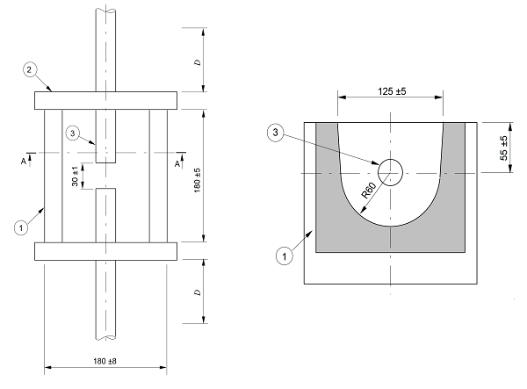
2
1
3
3
1
Примечание 1 – Дуговой зазор 30 мм невозможно отнести к конечной области применения изделия, которая является предметной областью IEC/TS 63107.
Примечание 2 – Расстояния приведены в миллиметрах.

1 – непроводящий термостойкий материал (гипс); 2 – изоляционная пластина толщиной свыше 15 мм; 3 – электроды, изготовленные из меди, диаметром (25 ±1) мм; D – расстояние до точки соединения (длина свыше 100 мм)

Рисунок A.1 – Схема испытательной камеры в условиях дуги (по IEC 61482-1-2)

A.2 Схема электрических испытаний, параметры электродов и дуги
A.2.1 Схема электрических испытаний
Схема испытания должна соответствовать данным таблицы А.1.

Таблица А.1 – Условия работы во время испытаний
Параметр | Значение
Испытательное напряжение, В, и частота, Гц ª, ^{b} | 400 ± 5 %  45 - 65
cos Ф | 0,5 ⁰_{-0,1}
Фазовый угол замыкания источника | (90 ± 10)°
ª Настоящий стандарт не распространяется на режимы применения в условиях постоянного тока или номинальные значения постоянного тока, следовательно, испытания постоянным током не являются аспектом настоящего стандарта.
^{b} Считается, что приведенные значения не воспроизводят номинальное напряжение или частоту сети, в которой установлено УКВДЗ.

А.2.2 Калибровка испытательной цепи
Схема должна быть откалибрована посредством измерения ожидаемого значения силы тока короткого замыкания.
А.2.3 Электроды
Стержневые электроды должны иметь диаметр (25 ± 1) мм.
Верхний и нижний электроды должны быть из электролитической меди (чистота не менее 99,5 %). Электроды должны иметь плоские поверхности ((90 ± 5)° к центральной оси электрода).
А.2.4 Провод инициации дуги
Для зажигания дуги используют провод инициации дуги по таблице A.2. Провод инициации дуги должен быть электрически соединен с обоими электродами. Провод инициации дуги расплавляется во время испытания, следовательно, его масса должна быть небольшой, чтобы свести к минимуму влияние на испытания.
Не допускается применение многожильного витого провода в качестве провода инициации дуги.

Таблица A.2 – Характеристики провода инициации дуги
Параметр | Значение
Материал провода инициации дуги | Медь ª
Сечение провода инициации дуги (диаметр) | 0,4 мм (0,125 мм²) / AWG 26 1)
ª Принимается, что медь заменяет испытания с другими материалами, при которых может образовываться дуга (например, сталь, алюминий).
Примечание – Присоединение провода инициации дуги к электродам или вокруг них допускается производить любым приемлемым способом, например, наклеиванием медной фольги.

А.2.5 Электрические значения параметров дуги
Параметры дуги контролируют по таблице A.3.

Таблица A.3 – Параметры дуги
Параметр | Значение | Примечание
Дуговой зазор, мм | 30 ± 1 | Проверяют, например, с использованием 3-ступенчатого штангенциркуля
Значение тока дуги | ${10}_{-1}^{0}$ кА (действующее значение) ^{c} | Значение ожидаемого тока (глухое металлическое короткое замыкание).  При возможности регулировки испытание повторяют при:  - I_{as min};  - I_{as max} или максимальной допустимой уставке l_{as} ниже ${10}_{-1}^{0}$ кА (действующее значение) ^{C}, наибольшее
Направление дуги | Вертикальное | Если датчики не восприимчивы к положению дуги, допускается также горизонтальная ориентация
Длительность дуги ^{a, d} (автономная или многофункциональная) | Полупериод основной | Соглашение между потребителем и изготовителем при продлении срока действия, например, при необходимости вследствие преднамеренной задержки или порогового значения тока
Длительность дуги ^{a,} ^{b} (комбинированная) | Вдвое больше максимального времени гашения | Соглашение между изготовителем и потребителем при продлении срока действия, например, при необходимости вследствие преднамеренной задержки или порогового значения тока
Окончание таблицы А.3
ª Если дуга гаснет после обнаружения, испытание пройдено.
^{b} Если дуга гаснет вследствие уменьшения негативных последствий, испытание считается пройденным.
^{c} Или более низкое значение, заявленное изготовителем (см. 5.2).
^{d} Непрерывность дуги проверяют в соответствии с C.4.

А.2.6 Условия окружающей среды
Испытания проводят в соответствии с таблицей A.4.

Таблица А.4 – Условия окружающей среды
Параметр | Значение | Примечание
Значение фонового света (максимальное), лк ^{a,} ^{b} | 300 | По усмотрению испытательной лаборатории обязательное наличие специального корпуса типа «черный ящик» не требуется
Окружающая температура, °C ^{c} | от 0 до 40 | -
ª Значение указывают в протоколе испытаний.
^{b} Допускается любое другое значение при условии, что не возникнет некорректной работы.
^{c} Окружающая температура – в диапазоне, указанном изготовителем УКВДЗ.
Примечание – Атмосферное давление, время между испытательными операциями и относительная влажность не считаются важными для испытания параметрами.

А.2.7 Приведение испытуемых образцов в заданное состояние перед испытаниями
Приведение испытуемых образцов в заданное состояние перед испытаниями не требуется, если это не оговорено в документации изготовителя.

А.3 Подготовка и техническое обслуживание
A.3.1 Подготовка и приведение испытательной камеры в заданное состояние перед испытаниями
В испытательной цепи необходимо обеспечить ожидаемые значения испытательного тока и времени дуги.
Электроды должны располагаться так, чтобы между ними образовался дуговой зазор 30 мм. Датчик должен располагаться посередине дугового зазора на расстоянии D. На рисунках A.2 и A.3 приведена схема точечного датчика и испытаний оптического волокна. Провод инициации дуги, который соединяет оба электрода на минимально возможном расстоянии, должен быть подключен к электродам, а оставшаяся часть провода удалена (отрезана).
Примечание – Во избежание последствий случайной инициации дуги (см. C.7) рекомендуется применение медной ленты.
Испытательная камера должна быть подготовлена и приведена в заданное состояние перед испытанием.
Во избежание отражения U-образную форму следует затемнить, что можно реализовать добавлением черного красителя перед формовкой и отливкой U-образного блока или покраской с последующим периодическим перекрашиванием. Окрашивание кистью или аэрозолем не должно загрязнять электроды. Для первого варианта необходимо отвести достаточное время для высыхания перед применением.
Испытательную камеру необходимо очищать после каждой дуги. Частицы металла или любые другие загрязнения необходимо удалять. Если камера не соответствует допускам на измерения, приведенные в настоящем стандарте, ее следует заменить.
Примечание – Максимальное количество испытательных операций для каждой камеры зависит от материала камеры и ее конструкции.
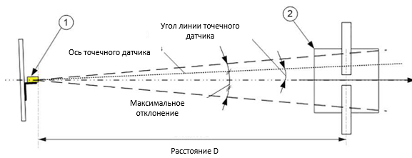
2
1
- – оптический точечный датчик; 2 – камера испытания дугой

Рисунок A.2 – Расположение датчика (испытание с точечным датчиком)

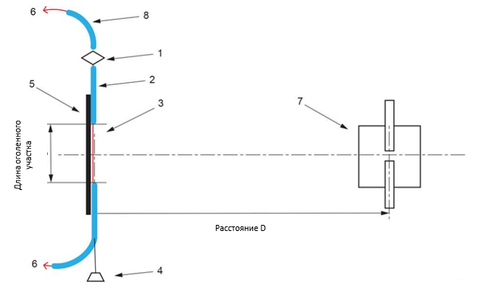
3
2
1
8
5
7
6
6
4

1 – верхняя точка крепления оптоволокна; 2 – светонепроницаемая туба (синяя); 3 – оголенный отрезок оптоволокна (красный); 4 – (дополнительно) нижний груз; 5 – фон (затемненный); 6 – к УКВДЗ; 7 – камера испытания дугой; 8 – оптоволокно петельного типа (дополнительно)
Рисунок A.3 – Расположение оптоволокна (испытание с оптоволокном)
A.3.2 Уход и техническое обслуживание испытательного оборудования
Электроды следует очищать механически после каждого дугового испытания. Поверхность необходимо очищать. Расплавленный металл и остатки провода инициации дуги следует удалять. Очистка должна обеспечить надежный электрический контакт между электродами и проводом инициации дуги для гарантированного зажигания дуги.
После каждого испытания следует обеспечить необходимое расстояние между электродами – (30 ± 1) мм.

A.4 Приведение оптических датчиков в заданное состояние и положение перед испытаниями
Условия для двух существующих типов оптических датчиков (т. е. точечные датчики и оптоволоконные датчики) приведены в таблицах A.5 и A.6.
При проведении испытаний считается, что точечные датчики имеют одинаковый угол падения света. В других случаях изготовитель и потребитель согласовывают необходимость проведения дополнительных испытаний.

Таблица A.5 – Значения, определяющие положение точечного датчика
Параметр | Значение | Примечание
Расстояние точечного датчика D до дуги | Максимальное расстояние датчика до дуги (по техническим условиям изготовителя) с максимальным расстоянием 2000 мм ª | Допуски по расстоянию ^{+5%}₀.  Если изготовитель определил необходимость замены датчика после каждой испытательной операции, сведения об этом должны быть приведены в протоколе испытаний.  Если чувствительность к свету^{d} регулируется, испытания проводят при двух крайних значениях диапазона и результаты записывают в протокол испытаний. Изготовитель вправе настаивать на проведении дополнительных испытаний
Угол линии прямой видимости точечного датчика ^{b} | $${0 ˚}_{-15}^{+15}$$ | -
ª По согласованию между изготовителем и потребителем указанное расстояние допускается увеличить.
^{b} Угол линии прямой видимости точечного датчика – это угол между теоретическим средним расстоянием до электродов и реальной линией прямой видимости оси датчика в соответствии с указаниями изготовителя.
^{c} По усмотрению изготовителя при более высоких значениях может потребоваться проведение дополнительных испытаний.
^{d} «Наивысшую чувствительность» понимают как наименьшее значение тока или нижнюю уставку с возможностью регулировки.

Таблица A.6 – Значения, определяющие положение оптоволоконного датчика
Параметр | Значение | Примечание
Оголенная длина оптоволоконного датчика | Отдельная секция.  Если изготовитель не установил иное значение, оголяют участок длиной 0,5 м с центром в середине дугового зазора.  Указанная длина должна быть установлена на самом большом расстоянии от оптического входа УКВДЗ, установленном изготовителем | Допуск оголенной длины  составляет ⁰_{-15%}.  Отражение не допускается. Туба защищает закрытую часть. Во избежание отражения фон затемняют
Расстояние D от дуги до оголенной длины оптоволоконного датчика | Расстояние между оголенным оптоволокном на средней длине до дуги должно быть установлено на максимальное значение в соответствии с техническими условиями изготовителя, с максимальным расстоянием 2 000 мм ª | Допуски по расстоянию ₀^{+5%}.  Расстояние должно быть приведено в протоколе испытаний.  Если волокно повреждено, замену производят в соответствии с инструкциями изготовителя и записывают в протоколе испытаний
Форма оголенной длины оптоволоконного датчика | Вертикальный прямой | Допускается установка на открытом воздухе или на деревянной пластине для обеспечения прямоты.  Допускается зафиксировать «верхнюю» часть и при необходимости взвесить нижнюю часть
ª По согласованию между изготовителем и потребителем указанное расстояние допускается увеличить.

А.5 Инструкции по техническому обслуживанию УКВДЗ во время цикла испытаний
Перед проведением любой испытательной операции испытательная лаборатория (по согласованию) должна выполнить следующие действия:
- визуальный осмотр оптического датчика;
- очистку оптического датчика;
- замену оптического датчика (при видимом повреждении).
Любые операции необходимо выполнять в соответствии с инструкциями изготовителя, а сведения о замене датчика (если проводилась) должны быть зарегистрированы в протоколе испытаний.

Приложение В
(обязательное)
Испытания обнаружения и гашения в условиях дуги с повышенной энергией

B.1 Общие положения
Испытания обнаружения дуги с повышенной энергией максимально согласованы с основными принципами, сформулированными в IEC/TR 61641.

B.2 Испытуемый образец, цепь для электрических испытаний, параметры дуги
B.2.1 Испытуемый образец (автономные или многофункциональные УКВДЗ)
Принцип: дуга короткого замыкания должна зажигаться между трехфазными медными шинами, расположенными торцами друг к другу, посредством короткого замыкания с использованием провода инициации дуги (см. рисунок B.1).
В качестве альтернативной конфигурации допускается применение обращенных друг к другу лицевой частью шин (см. рисунок B.2). Допустимы оба варианта.
При наличии нейтраль не подсоединена.
5
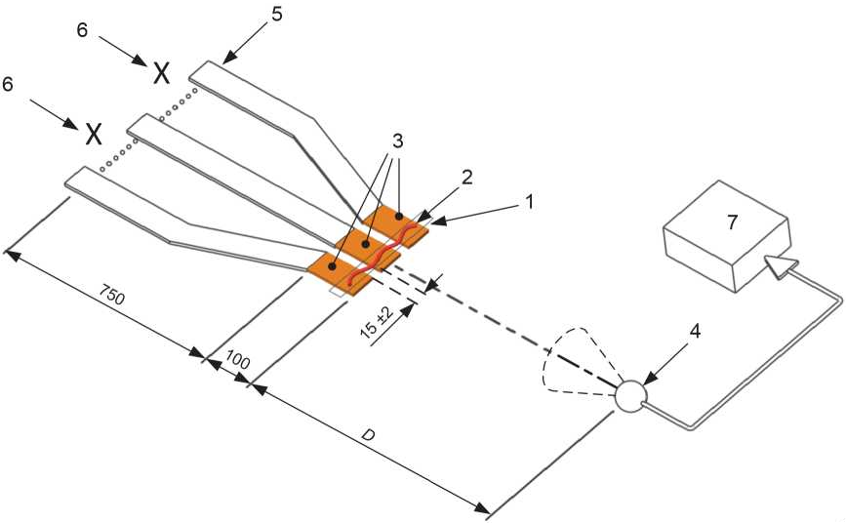
4
7
1
2
3
D
6
6
X
X
Примечание1 – Если изготовителем не установлено иное, чувствительная поверхность оптического датчика указывает прямо на дугу (см. таблицу B.4).
Примечание2 – Размеры приведены в миллиметрах.

1 – зона короткого замыкания; 2 – провод инициации дуги (красный); 3 – концевые планки (оранжевые): минимальные значения поперечного сечения 6×75 мм; 4 – оптический датчик;
5 – подключение к источнику; 6 – временное подключение для калибровки X; 7 – испытуемое УКВДЗ

Рисунок B.1 – Принципиальная схема с тремя шинами, обращенными друг к другу торцами (автономные или многофункциональные, вид сверху)
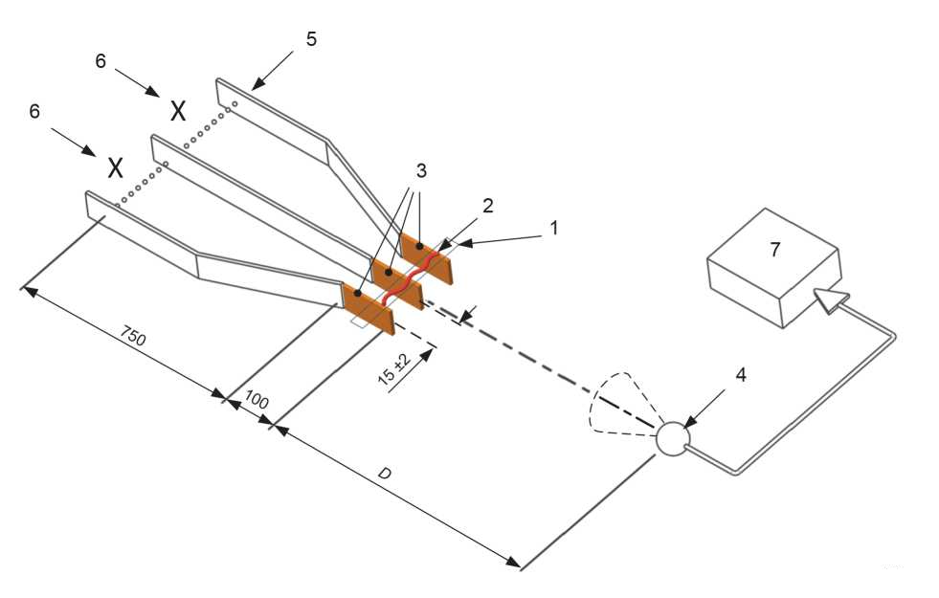
4
7
1
2
3
D
5
X
X
6
6
Примечание1 – Если изготовителем не установлено иное, чувствительная поверхность оптического датчика указывает прямо на дугу (см. таблицу B.4).
Примечание2 – Размеры приведены в миллиметрах.

1 – минимальные значения поперечного сечения 6×75 мм; 4 – оптический датчик;
5 – подключение к источнику; 6 – временное подключение для калибровки X; 7 – испытуемое УКВДЗ

Рисунок B.2 – Принципиальная схема с тремя шинами, обращенными друг к другу
лицевой частью (автономные или многофункциональные, вид сверху)

Допуская, что расстояние D неизменно, датчик света можно установить в любом положении независимо от оси шины (см. рисунок B.5).
Дуговой зазор между медными пластинами в зоне зажигания дуги должен быть (15 ± 2) мм.
B.2.2 Испытуемый образец (комбинированное УКВДЗ)
Принцип: дуга короткого замыкания должна зажигаться между трехфазными медными шинами, расположенными торцами друг к другу, посредством короткого замыкания с использованием провода инициации дуги (см. рисунки B.3 и В.5). В качестве альтернативной конфигурации в зоне горения дуги (как минимум) допускается применение обращенных друг к другу лицевой частью шин (см. рисунки B.4 и В.6). Допустимы оба варианта.
В случае практической необходимости УКВДЗ и/или шина могут быть установлены вертикально, при этом предполагается, что длина шины остается практически неизменной.
За исключением случаев, определенных требованиями изготовителя, необходимо убедиться, что оптический датчик не будет реагировать на возникновение коммутационной дуги (т. е. нормального образования дуги, связанного с операцией переключения или отключения (при возникновении)).
Если испытуемый УКВДЗ оборудован нейтральным выводом, он должен быть подключен, если между потребителем и изготовителем не оговорено иное.
Примечание – Нейтраль проводит ток намного меньше фазного, поэтому испытательные лаборатории, как правило, не оборудованы для таких испытаний.
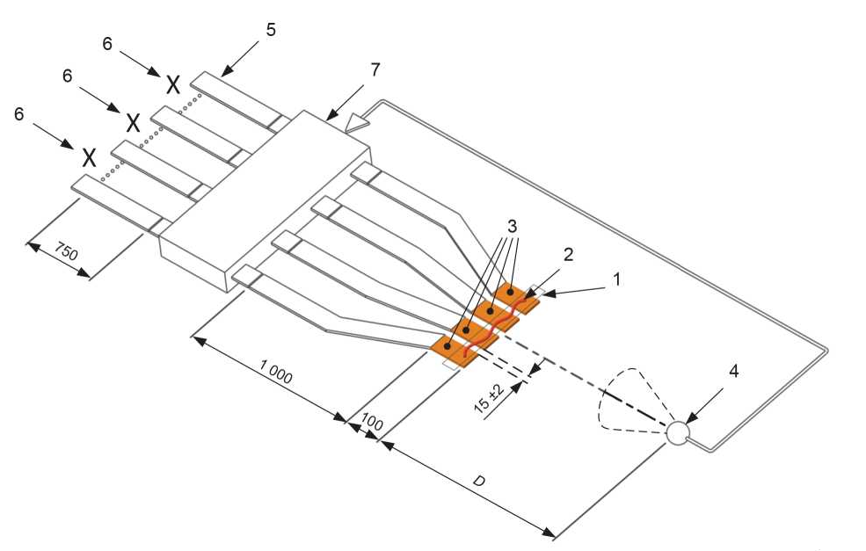
D
4
1
2
3
7
5
X
X
X
6
6
6
Примечание 1 – Размеры приведены в миллиметрах.
Примечание 2 – Данную принципиальную трехмерную схему допускается изменить в соответствии с геометрией испытуемого УКВДЗ.
Примечание 3 – Если изготовителем не установлено иное, чувствительная поверхность оптического датчика указывает прямо на дугу (см. таблицу B.4).

1 – зона короткого замыкания; 2 – провод инициации дуги (красный); 3 – концевая планка (оранжевая): минимальные значения поперечного сечения 6×75 мм; 4 – оптический датчик;
5 – подключение к источнику; 6 – временное подключение для калибровки X; 7 – испытуемое УКВДЗ

Рисунок B.3 – Принципиальная схема с тремя шинами, обращенными друг к другу торцами (последовательные комбинированные, вид сверху)

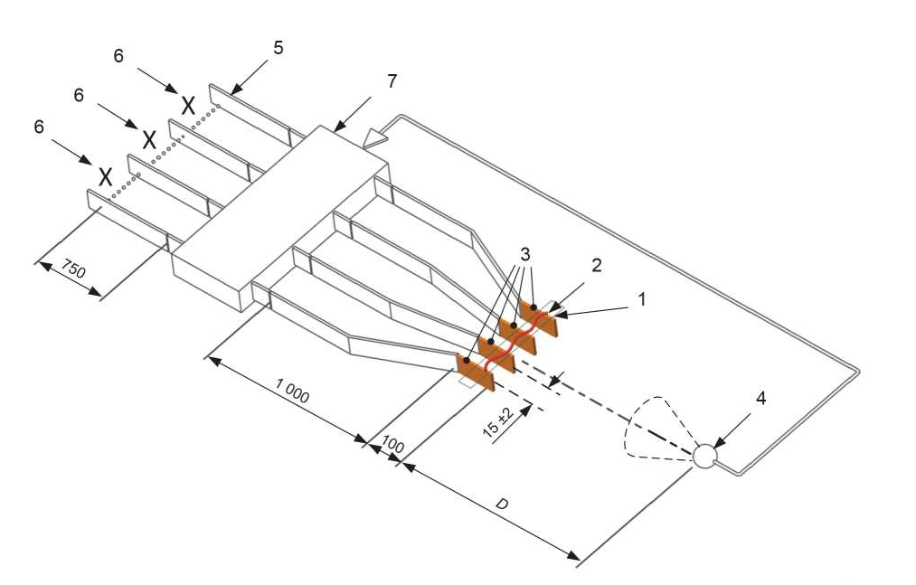
X
X
X
7
D
4
1
2
3
5
6
6
6
Примечание 1 – Размеры приведены в миллиметрах.
Примечание 2 – Данную принципиальную трехмерную схему допускается изменить в соответствии с геометрией испытуемого УКВДЗ.
Примечание 3 – Если изготовителем не установлено иное, чувствительная поверхность оптического датчика указывает прямо на дугу (см. таблицу B.4).

1 – зона короткого замыкания; 2 – провод инициации дуги (красный); 3 – концевая планка (оранжевая): минимальные значения поперечного сечения 6×75 мм; 4 – оптический датчик;
5 – подключение к источнику; 6 - временное подключение для калибровки X; 7 – испытуемое УКВДЗ

Рисунок B.4 – Принципиальная схема с тремя шинами, обращенными друг к другу
лицевой частью (последовательные комбинированные, вид сверху)

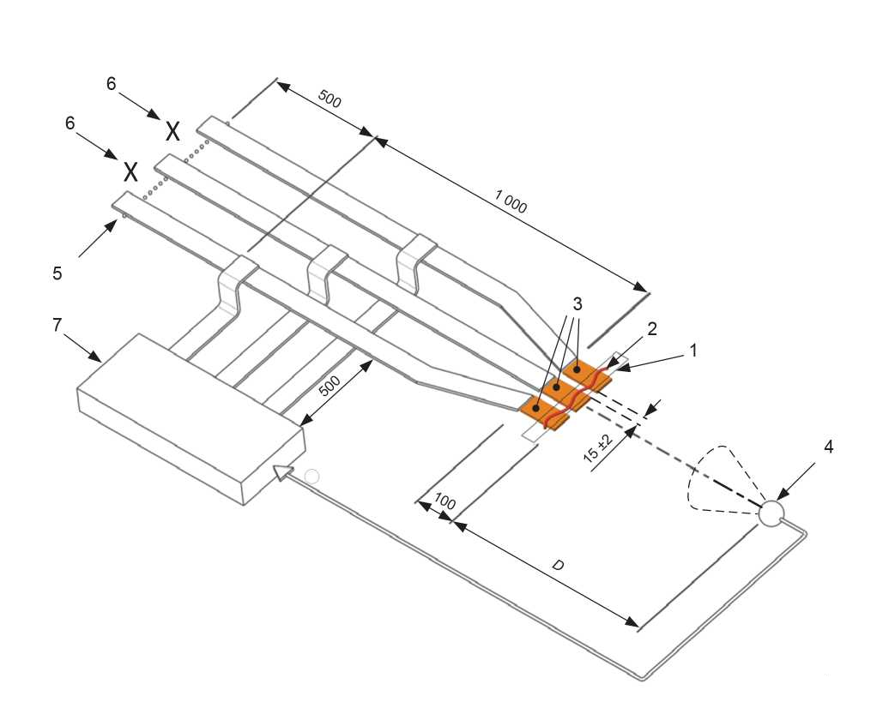
4
1
2
3
7
5
6
6
D
X
X
Примечание 1 – Размеры приведены в миллиметрах.
Примечание 2 – Данную принципиальную трехмерную схему допускается изменить в соответствии с геометрией испытуемого УКВДЗ.
Примечание 3 – Если изготовителем не установлено иное, чувствительная поверхность оптического датчика указывает прямо на дугу (см. таблицу B.4).

1 – зона короткого замыкания; 2 – провод инициации дуги (красный); 3 – концевая планка (оранжевая): минимальные значения поперечного сечения 6×75 мм; 4 – оптический датчик;
5 – подключение к источнику; 6 – временное подключение для калибровки X; 7 – испытуемое УКВДЗ

Рисунок B.5 – Принципиальная схема с тремя шинами, обращенными друг к другу торцами (параллельные комбинированные, вид сверху)

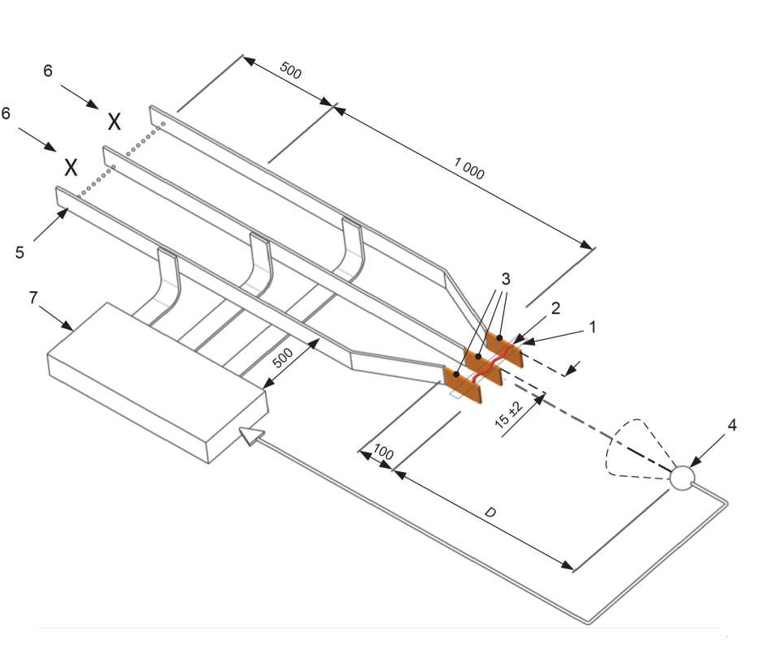
X
X
D
4
1
2
3
7
5
6
6
Примечание 1 – Размеры приведены в миллиметрах.
Примечание 2 – Данную принципиальную трехмерную схему допускается изменить в соответствии с геометрией испытуемого УКВДЗ.
Примечание 3 – Если изготовителем не установлено иное, чувствительная поверхность оптического датчика указывает прямо на дугу (см. таблицу B.4).

1 – зона короткого замыкания; 2 – провод инициации дуги (красный); 3 – концевая планка (оранжевая): минимальные значения поперечного сечения 6×75 мм; 4 – оптический датчик;
5 – подключение к источнику; 6 – временное подключение для калибровки X; 7 – испытуемое УКВДЗ

Рисунок B.6 – Принципиальная схема с тремя шинами, обращенными друг к другу
лицевой частью (параллельные комбинированные, вид сверху)

Принимая, что расстояние D неизменно, датчик света допускается установить в любом положении независимо от оси шины (см. рисунок B.7).
Дуговые зазоры между медными пластинами в зоне зажигания дуги должны быть (15 ± 2) мм.
В.2.3 Схема электрических испытаний
Испытание проводят по таблице В.1.

Таблица В.1 – Условия проведения испытания
Параметр | Значение
Испытательное напряжение, В | 400 или максимальное номинальное напряжение, заявленное изготовителем, в зависимости от наибольшего значения.  Допуск: ₀^{+5%}
Частота, Гц ª | 45 - 65
Коэффициент мощности | В соответствии с IEC 60947-2:2016 (таблица 2)
Угол замыкания источника | Для максимального значения пикового тока в средней фазе  Допуск: ±10°
ª Настоящий стандарт не распространяется на режимы применения в условиях постоянного тока или номинальные значения постоянного тока, и следовательно, на испытания постоянным током.

Для калибровки испытательной цепи максимально близко к выводам, предназначенным для присоединения испытуемого аппарата, помещают временные соединения Х с наименьшим возможным полным сопротивлением.
Для калибровки испытательной цепи временные соединения Х с наименьшим возможным полным сопротивлением помещают максимально близко к выводам, предназначенным для присоединения испытуемого устройства.
B.2.4 Конфигурация УКВДЗ
Параметры УКВДЗ должны быть приведены в протоколе испытаний. При испытании УКВДЗ комбинированного типа все настройки защиты от сверхтока должны быть установлены на максимальные значения (при необходимости).
B.2.5 Параметры дуги
Параметры дуги контролируют в соответствии с таблицей B.2.

Таблица B.2 – Значения параметров дуги
Параметр | Значение | Примечание
Сечение провода инициации дуги (диаметр) | 0,4 мм (0,125 мм²) / AWG 26 | Не допускается применение многожильного витого провода в качестве провода инициации дуги
Материал провода инициации дуги | Медь | Следует соблюдать осторожность при подсоединении провода инициации дуги с целью предотвращения произвольного образования дуги (см. C.7)
Длительность дуги (для автономных или многофункциональных УКВДЗ) | 10 мс (или полупериод) считается минимальным значением ª | Соглашение между потребителем и изготовителем при продлении срока действия, например, при необходимости вследствие преднамеренной задержки или порогового значения тока.  Если продолжительность дуги меньше минимального значения, испытание считается непройденным и его следует повторить
Длительность дуги (для комбинированных УКВДЗ) | Ожидаемое значение должно быть больше, чем максимальное ожидаемое время гашения (в соответствии с указаниями изготовителя) плюс один период основного времени | Длительность дуги ограничена работой устройства уменьшения негативных последствий
Значение ожидаемого тока короткого замыкания | В соответствии с техническими условиями изготовителя | См. 5.4. Снижение сквозного тока не допускается до 10 мс
ª При необходимости продолжительность дуги, если она превышает 10 мс или полупериод, допускается сократить за счет устройств уменьшения негативных последствий. Значение регистрируют в протоколе испытаний.

B.3 Условия окружающей среды
Испытания проводят в соответствии с таблицей В.3.
Таблица В.3 – Условия проведения испытания
Параметр | Значение
Значение фонового света ^{a,} ^{b} | Максимальное значение должно быть таким, чтобы отключение не происходило из-за случайных источников света (например, солнечный свет, прожектор)
Окружающая температура, °C ^{c} | От - 5 до + 40
Время между испытательными операциями | Не задано
ª Измеренное значение указывают в протоколе испытаний.
^{b} Обязательное наличие специального корпуса типа «черный ящик» не требуется, и испытательная лаборатория может принять решение об условиях испытания.
Однако прямое воздействие на датчики:
- интенсивного света из окружающих источников (например, солнечный свет, прожектор, разрядные лампы), и
- света фонарей или любых световых индикаторов.
запрещено. Следовательно, допускается рассмотреть возможность применения экранирования датчика.
^{c} Окружающая температура – в диапазоне, указанном изготовителем УКВДЗ.

В.4 Приведение оптических датчиков в заданное состояние и положение перед испытаниями

Условия расположения для двух различных типов существующих оптических датчиков (т. е. точечных датчиков и оптоволоконного датчика) приведены на рисунках B.1 – B.7, в таблицах B.4 и B.5.)

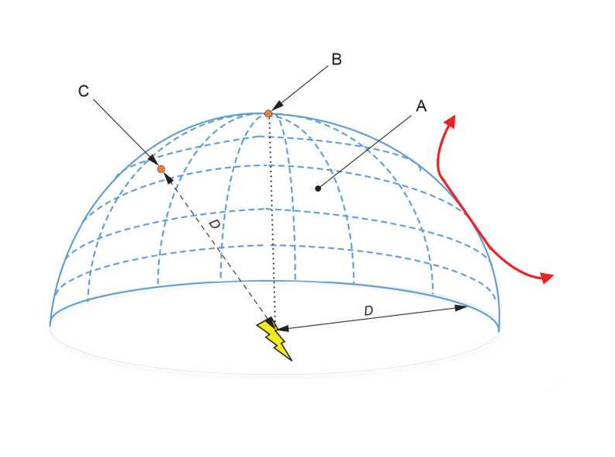
Примечание – В случае оптоволоконного датчика (красная линия) не предполагается, что оголенная длина оптоволокна совпадает с радиусом кривой A.

A – поверхность изолированного расстояния до дуги;
B – осевое (предпочтительное) положение оптического точечного датчика;
C – пример применяемого положения оптического точечного датчика;
D – расстояние до арки;
– точечный датчик;
– точка зажигания дуги;
– пример положения оптоволоконного датчика

Рисунок B.7 – Положение оптического датчика относительно дуги

Таблица B.4 – Значения установки положения точечного датчика
Параметр | Значение | Примечание
Расстояние точечного датчика до дуги | Минимальное расстояние датчика до дуги, заявленное изготовителем | В случае применения вторичного датчика допускается любой метод предотвращения подавления
Угол линии прямой видимости точечного датчика ª | $${0^{°}}_{-30}^{+30}$$ | Угол линии прямой видимости точечного датчика не считается критическим параметром, так как зона «засветки» дуги намного шире по сравнению с дугами с пониженной энергией
^{а} Угол линии прямой видимости точечного датчика – это угол между теоретическим средним расстоянием до электродов и реальной линией прямой видимости оси датчика в соответствии с указаниями изготовителя.

Таблица В.5 – Значения установки положения оптоволоконного датчика
Параметр | Значение | Примечание
Расстояние оптоволоконного датчика до дуги | Минимальное расстояние датчика до дуги, заявленное изготовителем | В случае применения вторичного датчика допускается любой метод предотвращения подавления
Оголенная длина оптоволоконного датчика | Если изготовителем не указано меньшее значение, оголяют длину 0,5 м посередине.  Эта длина должна быть выбрана на ближайшем расстоянии от оптического входа УКВДЗ, установленном изготовителем | Не требуется специальной отражающей поверхности.  Светонепроницаемая туба будет защищать закрытую часть. Не требуется фон
Форма оголенной длины оптоволоконного датчика | Прямая | Допускается установка на открытом воздухе или на деревянной пластине для обеспечения прямоты.  Допустимо заглушить верхнюю часть и при необходимости взвесить нижнюю часть

B.5 Инструкции по техническому обслуживанию
Техническое обслуживание испытательных концевых планок и УКВДЗ проводят по данным таблицы B.6.

Таблица B.6 – Техническое обслуживание персоналом лаборатории
Описание | Условие | Примечание
Техническое обслуживание персоналом лаборатории концевых планок между испытаниями | Очистка, повторная окраска или замена концевых планок | Проверка дуговых зазоров в заданном диапазоне значений
Техническое обслуживание персоналом лаборатории датчиков после испытательных операций | Оптическая проверка для обнаружения любых повреждений.  Допускается очистка.  Любой датчик допускается заменять после каждой испытательной операции, даже в отсутствие требований изготовителя | В соответствии с инструкциями изготовителя
Техническое обслуживание персоналом лаборатории УКВДЗ после испытательной операции | Любое | В соответствии с инструкциями изготовителя

Приложение С
(обязательное)
Параметры тока дуги
С.1 Общие положения
Характеристики УКВДЗ выражают значением времени обнаружения (или времени гашения) и зажигания дуги. Однако данное значение может быть неопределенным и не всегда простым в обнаружении. Следовательно, необходимо установить определенные правила для предотвращения ошибок, которые могут привести к систематическим ошибкам в измерениях характеристик УКВДЗ.
Настоящее приложение распространяется:
- на зажигание дуги короткого замыкания в части подтверждения эксплуатационных характеристик УКВДЗ;
- на явления излучения света, связанные с дугой короткого замыкания;
и предназначено для:
- на описания параметров тока дуги, образующейся плавлением провода инициации дуги при напряжении источника свыше 100 В переменного тока и токе дуги более нескольких ампер;
- на оказания содействия потребителям при измерении эксплуатационных характеристик УКВДЗ.
Любой иной способ, за исключением указанного в настоящем приложении, не применим.

C.2 Разные фазы дуги
Существует множество различных случаев зажигания дуги и поддержания ее горения. Назначение настоящего приложения состоит только в том, чтобы рассмотреть дугу в области низковольтных комплектных устройств.
В таблице C.1 приведены основные фазы (пронумерованные на рисунке C.1) и основные характеристики дуги.

Таблица C.1 – Основные фазы дуги короткого замыкания
Фаза Nb | Характеристика | Форма волны тока источника | Излучение света
1 | До испытания, время до подачи питания в испытательную сеть | – | Нет
2 | До возникновения дуги | Квази-синусоидальная | Нет
3 | Фаза зажигания дуги | Видимое искажение из-за нестабильности электромагнитного поля | Да
4 | Непрерывная дуга | Постоянное искажение | Да (квази-перманентное)

C.3 Обнаружение момента зажигания дуги t₀
Метод обнаружения основан на обработке формы напряжения, а именно:
- для трехфазных испытаний – момент зажигания дуги, при котором в двух фазах наблюдается пиковое значение на кривых линейного напряжения;
- для однофазных испытаний – момент зажигания дуги, при котором наблюдается пиковое значение напряжения.
Примечание 1 – При создании дуги в трехфазной цепи цель заключается в обнаружении первой двухфазной дуги.
Примечание 2 – Устройства, основанные на обнаружении света (например, фотодиод), могут применяться только для подтверждения.
На основе рисунка C.1 определяют время зажигания дуги (обозначенное как t₀) для любых измерений характеристик УКВДЗ.

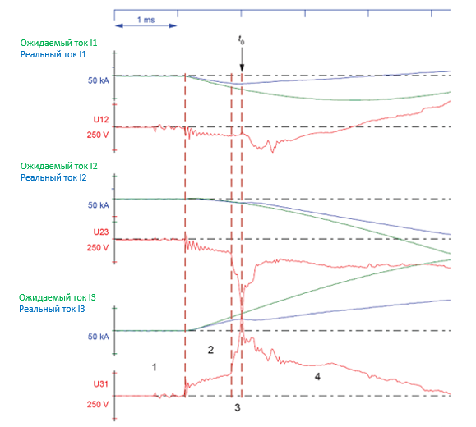
3
4
2
1
250 В
250 В
250 В
50 кА
50 кА
50 кА
1 мс
Примечание – Верхние кривые получены при испытании на внутреннюю дугу при следующих условиях:
/_{p}(cal) = 227 кА; I_{RMS} = 104 кА; U = 430 В; параметры провода инициации дуги материал – Cu сечение 0,8 мм²; дуговой зазор 100 мм.

красные кривые – линейные напряжение; зеленые кривые – ожидаемый ток фазы;
синие кривые – фактический ток фазы;
1 – фаза перед испытанием; 2 – фаза перед зажиганием дуги; 3 – зажигание дуги; 4 – фаза непрерывного горения дуги; t₀ – пиковое значение тока (ожидаемое контрольное значение)

Рисунок C.1 – Обнаружение зажигания дуги

Даже если излучение света начинается во время фазы 3 на рисунке С.1, эталонным считают время t₀, потому что оно является явным показателем возникновения дугового тока.
Если импульса напряжения не наблюдают, испытание считается неуспешным и его следует повторить.

C.4 Непрерывность дуги
Дуга не должна быть самозатухающей, поэтому необходимо применять следующие критерии:
- ток каждой фазы должен восстанавливаться при каждом переходе через ноль в течение предполагаемой продолжительности испытания;
- при однофазном испытании не допускается прерывание тока, даже временное;
- для трехфазного испытания допускается временное прерывание (менее полупериода) одной фазы.

C.5 Обнаружение затухания дуги
C.5.1 Общие положения
Настоящий пункт предназначен для поддержки идентификации полного гашения с использованием УКВДЗ комбинированного типа. В зависимости от принципа уменьшения последствий (гашением дуги или отключением сетевого тока) следует применять два нижеприведенных метода.
C.5.2 Дугогасительное устройство
Если УКВДЗ соответствует IEC 60947-9-1, дуговое замыкание считается полностью погашенным при условии, что напряжения на полюсах УКВДЗ находятся в диапазоне значений 0 В и 34 В_{peak}. Измеренную продолжительность между первым выполнением данного условия и t₀ следует рассматривать как время гашения УКВДЗ.
Примечание – Между изготовителем и потребителем допускается иное согласование, если УКВДЗ не соответствует IEC 60947-9-1.
C.5.3 Устройство коммутации тока
Если УКВДЗ отключает ток в цепи (например, автоматический выключатель), отключение достигается, когда напряжение промышленной частоты полностью восстанавливается на всех полюсах (при условии, что дальнейшее повторное зажигание не обнаруживается в течение двух последовательных переходов через ноль). Измеренную продолжительность между первым выполнением данного условия и t₀ следует рассматривать как время гашения дуги в УКВДЗ.

C.6 Средства измерения
Для точного обнаружения t₀ необходимо обеспечить следующие важные характеристики:
- частота измерений напряжения – 200 тыс. измерений/с;
- разрешение оцифровки – 10 бит;
- ширина (-3 дБ) – 0,5 МГц.

C.7 Стабильности волны
Вследствие взаимосвязи между проводом инициации дуги и сборными шинами определенные явления могут привести к непреднамеренному возникновению дуги, считающемуся световым явлением, которое возникает до расплавления провода инициации дуги. Задача лаборатории – выявить это.
На рисунке C.2 приведено неправильное подключение провода зажигания, обуславливающее появление света (зона 5) перед ожидаемой зоной (зона 3). Поэтому лаборатории рекомендуется проверять напряжение, чтобы определить такие «ступени» напряжения перед плавлением. В данном случае испытание считается неуспешным и его следует повторить.

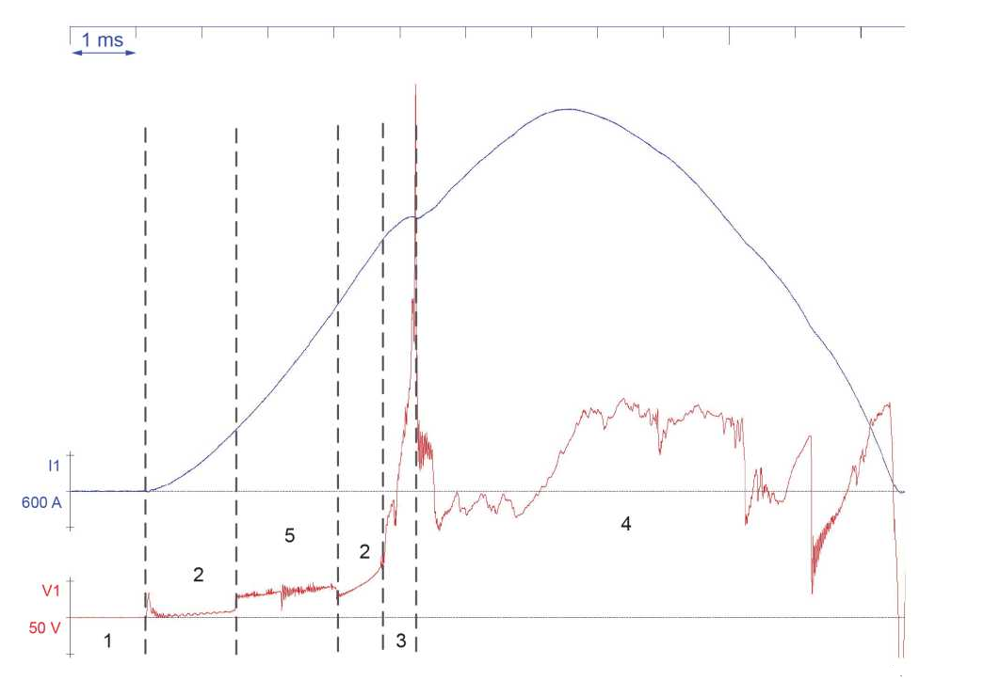
50 В
3
5
2
2
1
4
1 мс
Примечание – Верхние кривые получены при испытании на дугу при следующих условиях:
/_{p}(cal) = 5 кА; U = 400 В; параметры провода инициации дуги материал – Cu сечение 0,58 мм².

напряжение фаза-фаза;
фактический ток фазы;

1 – фаза перед испытанием; 2 – фаза перед зажиганием дуги; 3 – зажигание дуги;
4 – фаза непрерывного горения дуги; 5 – случайная дуга, вызванная, например, неправильным подсоединением провода инициации дуги

Рисунок C.2 – Пример неуспешного испытания по причине случайного образования дуги, вызванной неправильным подсоединением провода инициации дуги

Приложение D
(справочное)
Оптические измерения УКВДЗ

D.1 Вводная часть
D.1.1 Общие положения
В случае необходимости определения яркости естественных оптических эффектов, например, в случае возникновения дугового замыкания, инженер-электрик зачастую сталкивается с вопросом о применимости тех или иных размерностей и единиц измерения. Существует множество наименований и единиц измерений (например световой поток, освещенность, сила излучения, освещение, кандела, стерадиан, люкс, ватт), но их применение не всегда четко определено.
Настоящее приложение предназначено для помощи потребителям в определении и понимании характеристик УКВДЗ. Например, для УКВДЗ на основе света, применяемого в системах распределения электроэнергии для обнаружения внутреннего дугового замыкания, часто указывают в качестве единицы измерения «люкс». Однако инженеры-оптоэлектроники используют единицы измерения «ватт» для характеристики мощности света, например, в целях описания источника излучения. В данном приложении приведены разъяснения как единицы измерения «ватт» соотносятся с «люксами».
В настоящем приложении также приведены типовые спектры различных источников света и дугового замыкания с указанием основных характеристик.

D.1.2 Фотометрия
Иногда необходимо оценить насколько ярким кажется объект человеческому глазу, это важно для таких областей применения, как, например освещение, дизайн дисплеев, дизайн автомобильных ламп, фотография и кино. В этом случае важна только видимая часть электромагнитного спектра (т. е. диапазон длин волн от 380 до 780 нм). Ультрафиолетовый свет (более короткая длина волны, невидимая часть спектра) и инфракрасный свет (более длинноволновый, например, нагревательный эффект солнечного света) не учитывают в фотометрии, потому что человеческий глаз не способен видеть эту часть электромагнитного спектра.
Исторически сложилось так, что метод сравнения яркости свечи был разработан с использованием человеческого глаза в качестве инструмента. Для измерения яркости одной свечи изобрели единицу измерения «кандела». Кандела – единица измерения интенсивности освещения в системе СИ1), является основой для фотометрических оптических единиц.
D.1.3 Радиометрия
Иногда предметом изучения являются физические свойства оптического излучения. Такая задача является типовой, например при проектировании оптических линий связи, систем оптических датчиков и разработке оптических компонентов. В данном случае под оптическим излучением понимают все электромагнитное излучение, как правило, в диапазоне длин волн от 10 нм до 1 мм.

D.2 Различные оптические единицы
D.2.1 Общие положения
В фотометрии и радиометрии используют различные единицы измерения. В зависимости от задачи выбирают фотометрическую или радиометрическую систему (см. таблицу D.1).
Пример 1 – При рассмотрении яркости рабочего места применяют фотометрическую систему, а освещенность, как правило, выражают в люксах (лк).
Пример 2 – При рассмотрении оптического канала связи используют радиометрическую систему. Оптическую мощность передатчика и приемника, как правило, выражают в ваттах (Вт) вместе с длиной волны, измеряемой в нм или мкм.

Таблица D.1 – Выбранные фотометрические и радиометрические определения и единицы
Фотометрические |  |  |  | Радиометрические
Название | Единица | Значение |  | Единица | Название | Значение
Световой поток | люмен  (лм) | Общее количество света, излучаемого источником в единицу времени, взвешенное по υ(λ).  Люмен часто применяют для описания характеристик таких источников света, как лампы, неоновые трубки и т. д. |  | Ватт (Вт) | Лучевой поток (также называемый оптической мощностью или мощностью излучения) | Энергия, излучаемая источником или встречающаяся с поверхностью в единицу времени (Вт = Дж/с). Ватт часто применяют как характеристику оптической мощности, излучаемой лазером ª
Освещен-ность | люкс (лк)  = лм/м² | Плотность светового потока в точке на поверхности, определяемая как световой поток на единицу площади. Единицу люкс часто применяют для количественной оценки освещенности рабочих пространств |  | Вт/м² | Интенсивность излучения (также называемая плотностью потока излучения) | Плотность потока излучения в точке на поверхности ª
Интенсив-ность света | кандела (кд) = лм/ср | Световой поток, излучаемый в определенный телесный угол.  Кандела – «основа оптических единиц измерения». Впервые единица была применена для характеристики яркости свечи |  | Вт/ср | Мощность на стерадиан | Оптическая мощность, излучаемая в определенный телесный угол ª
ª Любое значение зависит от длины волны.

D.2.2 Функция светимости
Связующим звеном между фотометрией и радиометрией является чувствительность человеческого глаза, которая описывается функцией светимости, также называемая кривой $ν$(λ). Она была впервые стандартизирована в 1924 комиссией CIE1).
Функция светимости определяет восприятие человеческим глазом интенсивности света конкретной длины волны (см. рисунок D.1). Максимальная чувствительность человеческого глаза (при дневном или хорошем освещении) достигается на длине волны 555 нм (зеленый цвет). Функция светимости безразмерна с максимальным значением 1 % или 100 % на длине волны 555 нм (см. правую ось на рисунке D.1). На основе монохроматического света на данной длине волны значение люмен/ватт (называемое также световой отдачей ղ_{I}) определяют путем масштабирования значения 100 % до 683 люмен/ватт (см. левую ось на рисунке D.1). Такая отдача связывает спектральную отдачу ղ_{s} с электрической отдачей ղ_{e} по формуле

$$ƞ_{i}=ƞ_{s}ƞ_{e}$$ | (D.1)

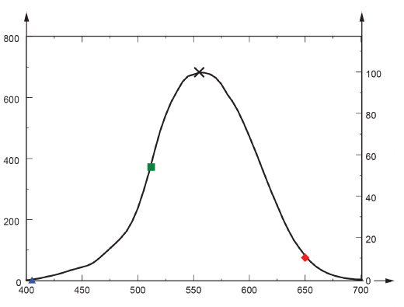
Длина волны, нм
Чувствительность человеческого глаза, %
Интенсивность свечения, лм/Вт

– синий лазерный диод (0,4 лм/Вт при 405 нм);
– зеленый лазерный диод (372 лм/Вт при 512 нм);
– пиковая эффективность человеческого глаза (683 лм/Вт при 555 нм);
– красный лазерный диод (73 лм/Вт при 650 нм)

Рисунок D.1 – Функция светимости (также называемая кривой $ν$(λ)) определяет чувствительность человеческого глаза

D.2.3 Примеры функции светимости
D.2.3.1 Пример 1: одна длина волны
На рисунке D.1 приведена световая отдача выбранных узкополосных источников света. Световая отдача зеленой лазерной указки составляет 372 лм/Вт, в то время как красной лазерной указки – лишь порядка 73 лм/Вт. По этой причине зеленая лазерная указка кажется человеческому глазу намного ярче, чем красная лазерная указка с той же оптической мощностью, выраженной в ваттах.
D.2.3.2 Пример 2: широкий спектр
В более сложном случае из оптики с более чем одной длиной волны значение (люмен/ватт) может быть достигнуто только за счет применения формулы определения световой отдачи.
Примечание – Особенно важно знать оптический спектр Φ_{e,λ}

$$К=\frac{Φ_{ν}}{Φ_{λ}}=\frac{\int_{0}^{00}{ν\left(λ\right)Φ_{e,λ}dλ}}{\int_{0}^{00}{Φ_{e,λ}dλ}},$$ | (D.2)

где K – световая отдача, т. е. значение люмен/ватт2);
Ф_{v} – световой поток, лм¹⁾;
Ф_{e} – лучевой поток, Вт¹⁾;
Ф_{eλ} – спектральный лучевой поток;
$ν$(λ) – спектральная световая отдача.

Расчет может быть выполнен численным интегрированием:
шаг 1 – дискретизировать измеренный спектр до полосы шириной 1 нм2):
→ X Вт при Y нм, любое значение приведено таким образом, чтобы сумма всех длин волн составила 1, например, 1 Вт или 100 %;
шаг 2 – для каждой ширины: умножить значение (ватт) на соответствующее значение (люмен/ватт) с кривой $ν$(λ)→X лм при Y нм;
шаг 3 – суммировать все значения в люменах → лм.
D.2.3.3 Пример 3: внутреннее дуговое замыкание
Свет от дуги генерируется потому, что дуга представляет собой плазму, которая состоит из высокотемпературной газовой смеси частиц, состоящей из электронов, положительно и отрицательно заряженных ионов и атомов. Количество (уровень ионизации) этих частиц определяет интенсивность излучения (яркость), а уровни энергии частиц определяют спектральный «отпечаток» или характеристическую длину волны, создаваемую дугой. Интенсивность сильно зависит от многих факторов, включая мощность дуги. Спектральный «отпечаток» (или цвет) зависит от материалов, расплавляемых дугой. Если такие материалы, как медные шины, расплавляются из-за высокой температуры электрической дуги, образуется уникальный спектральный «отпечаток». Данный «отпечаток» уникален для материала и может использоваться для его идентификации.
На рисунке D.2 a) и b) приведен пример абсолютной спектральной освещенности дуги 5 кА (среднеквадратичное значение), 60 Гц. Шины, разделенные на 7 см, были применены с медным проводом инициации дуги через шины для зажигания дуги. Пики были вызваны испусканием фотонов при электронных переходах в молекулах меди и воздуха во время расплавления провода инициации дуги.
Абсолютная спектральная интенсивность, мВт/см²/нм
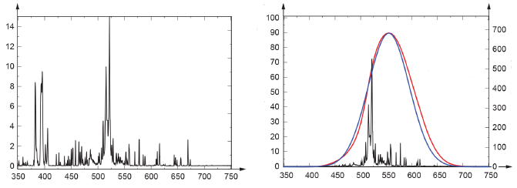
Интенсивность свечения
Длина волны, нм
Длина волны, нм
Спектральная освещенность, клк/нм
Интенсивность свечения, лм/Вт

a) Спектральная интенсивность излучения дуги короткого замыкания | b) Результирующая спектральная освещенность, полученная путем масштабирования данных на рисунке а)  с использованием функции освещенности (синяя кривая)

Примечание – Красная кривая на рисунке b) – это фактическая кривая яркости CIE, а синяя кривая – упрощенная версия.

Рисунок D.2 – Пример измеренного спектра абсолютной интенсивности излучения от дуги, образованной на двух медных шинах, при 5 кА (среднеквадратичное значение), 60 Гц

На рисунке D.3 приведены результирующие интегралы абсолютной спектральной интенсивности излучения [см. рисунок D.2 a)] и спектральной освещенности [см. рисунок D.2 b)]. Применяя формулу (D.2) к этим результатам, световая отдача от дугового замыкания в данном примере составила 246 лм/Вт, излучающих 596 000 лк при пиковой мощности, генерируемой во время дугового замыкания. Для сравнения: очень яркий солнечный свет составляет около 120 000 лк.
Применение люксметра для измерения интенсивности дугового замыкания не позволяет измерить весь спектр дуги и может привести к недооценке общей мощности дуги. Несмотря на то, что люксметры являются допустимым методом измерения видимого света, УКВДЗ могут быть чувствительны к длинам волн за пределами видимого диапазона. Необходимо знать характеристики оптического отклика УКВДЗ, особенно если детектор чувствителен к длинам волн вне видимого диапазона, а также ограничения оборудования, предназначенного только для визуальных измерений.
Интенсивность излучения, Ф_{е}/А, Вт/см²
Эффективность освещенности К, лм/Вт
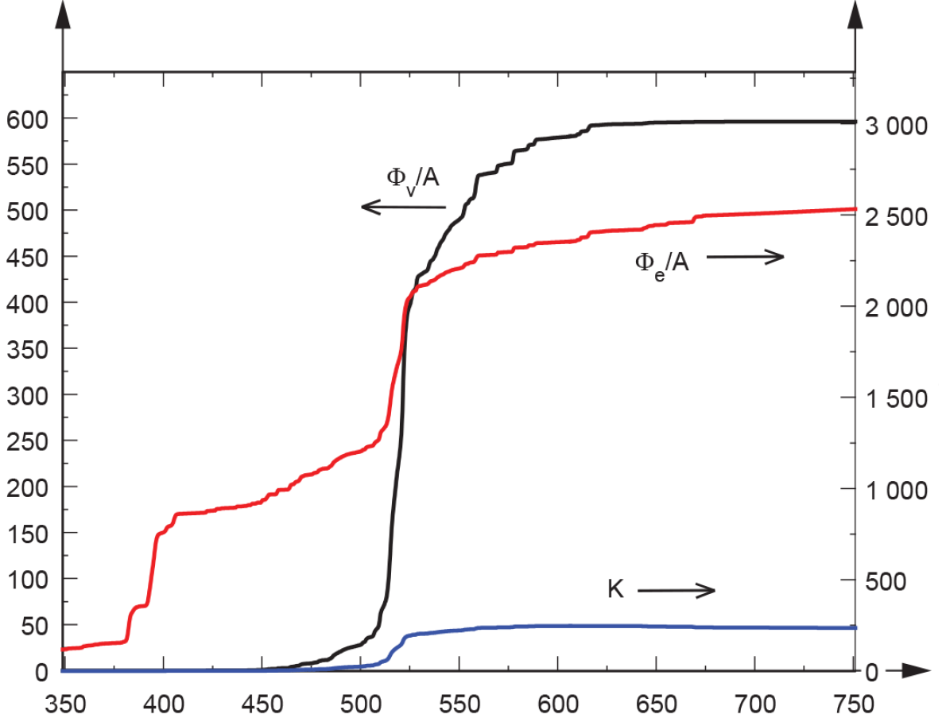
Длина волны, нм
Освещенность, Ф_{v}/А, клк

Примечание – Применение формулы (D.3) дает кривую K (световая отдача) с пиковым значением 246 лм/Вт для данного примера.

Рисунок D.3 – Результирующие интегралы освещенности Ф_{V} и интенсивности излучения Ф_{е}, полученные по измеренным данным дуги на основе рисунка D.2

D.3 Измерение света
D.3.1 Использование люксметра
Люксметры количественно определяют яркость освещенной поверхности, измеряя световой поток на единицу площади. Приборы должны иметь такую же чувствительность, как человеческий глаз, для каждой длины волны света, и они должны выполнять косинусную коррекцию углового падения света. Датчик освещенности люксметра состоит из фотодиода, который преобразует свет в электрический сигнал оптического фильтра, который обеспечивает такую же чувствительность, как человеческий глаз, и рассеивающего шара, который облегчает косинусную коррекцию. Измеритель отображает одно числовое значение интегрированной силы света в люксах (см. рисунок D.4).

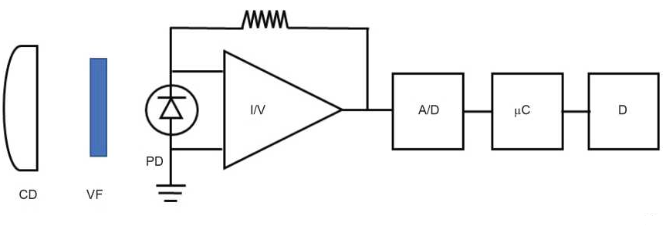
CD – косинусный рассеиватель; VF – v(A)-фильтр; PD – фотодиод; I/V – управляемый током усилитель напряжения; A/D – аналогово-цифровое преобразование; µC – микроконтроллер;
D – дисплей
Рисунок D.4 – Блок-схема типовой схемы люксметра

D.3.2 Использование спектрометра
Спектрометры – это оптические приборы, используемые для измерения интенсивности света в зависимости от длины волны, которые применяют, например, для построения графика, приведенного на рисунке D.5.
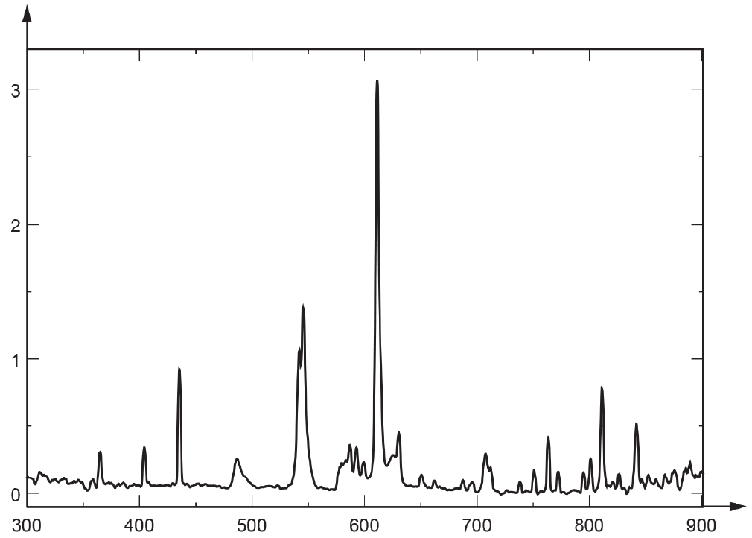
Спектральная интенсивность, мкВт/см²нм
Длина волны, нм

Рисунок D.5 – Пример измерения спектральной освещенности от компактного люминесцентного светильника
Каждый спектрометр имеет так называемую «функцию отклика прибора» или IRF. IRF означает, насколько спектрометр восприимчив к свету во всем диапазоне длин волн. Причем отклик не является постоянным: спектрометр будет выдавать различный отклик сигнала или количество отсчетов, произведенных для фиксированного количества фотонов, попадающих на датчик (например, устройство с заряженной парой) в каждом пикселе. Измеренные спектры масштабируются по кривой отклика для получения точного уровня интенсивности излучения.
IRF является неоднородным из-за кумулятивных эффектов оптической неэффективности светового пути. К ним относятся:
- ослабление света в оптоволокне или линзах;
- поглощение света зеркалами (которое зависит от длины волны);
- эффективность решетки (зависит от длины волны);
- отклик детектора.
Примечание – Прибор с зарядовой связью (ПЗС) более чувствителен к одним длинам волн, чем к другим.
IRF спектрометра компенсируется с использованием методов калибровки относительной или абсолютной освещенности.

D.3.3 Работа спектрометра
Основная функция спектрометра – улавливать свет, разбивать его на спектральные составляющие, оцифровывать сигнал в зависимости от длины волны, считывать его и отображать через ЧМИ. Первым шагом в этом процессе является направление света через оптическое волокно в спектрометр через узкую апертуру, называемую входной щелью. Щель контролирует угол падения света, когда он попадает в спектрометр, и регулирует пропускную способность и разрешение.
В большинстве спектрометров свет затем коллимируется вогнутым зеркалом и направляется на решетку (см. рисунок D.6). Затем решетка рассеивает спектральные компоненты света под слегка изменяющимися углами, который затем фокусируется вторым вогнутым зеркалом и отображается на детекторе.

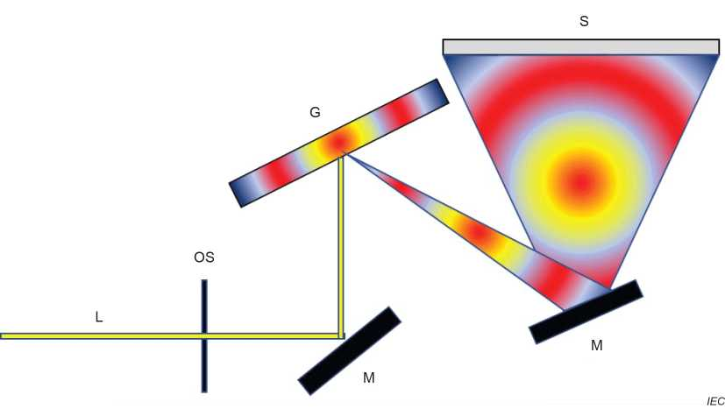

G – решетка; L – свет; M – зеркало; OS – входная щель; S – датчик (например, CCD)
Рисунок D.6 – Основные компоненты спектрометра
Как только свет попадает в детектор, фотоны преобразуются в электроны с использованием ПЗС-матрицы, которые затем оцифровываются и считываются через USB (или любой последовательный порт) в компьютер. Далее программное обеспечение интерполирует сигнал на основе количества пикселей в детекторе и линейной дисперсии дифракционной решетки для создания калибровки, которая позволяет отображать данные как функцию длины волны в заданном спектральном диапазоне. Впоследствии полученные данные допускается применять и обрабатывать для различных спектроскопических приложений, таких как измерение энергетической освещенности в Вт/м² для каждого интервала длин волн.
Таким образом, люксметр обеспечивает единое интегрированное значение интенсивности света на определенной ограниченной спектральной длине волны, масштабированное определенной функцией отклика, тогда как спектрометр откалиброван для измерения фактической интенсивности света в широком спектре длин волн и предоставления интенсивности света как функции длины волны.
D.3.4 Калибровка
Относительная интенсивность излучения – метод измерения света относительно конкретного источника света. Относительная интенсивность излучения использует источник света известной цветовой температуры для правильного масштабирования формы измерения, но не обеспечивает количественную меру величины или относительный масштаб. На практике галогенную лампу накаливания часто применяют в качестве заменителя источника черного тела (см. рисунок D.7). Относительную интенсивность излучения, часто указываемую в произвольных единицах, определяют по формуле:

$$I_{T,λ}={WG}_{T,λ}\frac{\left(X_{λ}-K_{λ}\right)}{\left(R_{λ}-K_{λ}\right)},$$ | (D.3)

где I_{T,λ} – относительная интенсивность излучения при длине волны λ и температуре цвета T, K;
Х_{λ} – измеренный сигнал при длине волны λ;
R_{λ} – контрольный спектр при длине волны λ;
К_{λ} – темный спектр при длине волны λ;
Ω – значение нормализации (см. формулу (D.6));
G_{T,λ} – излучение излучателя черного тела при длине волны λ и цветовой температуре T, K.
Из закона Планка:
$$G_{T,λ}=\frac{{2hc}^{2}}{λ^{5}\left(\frac{e^{hc}}{λkT}-1\right)},$$ | (D.4)

где λ – длина волны, нм;
h – постоянная Планка (6,626×10⁻³⁴ Дж∙с);
T – температура черного тела, К;
K – постоянная Больцмана (1,38 ×10⁻²³ Дж/K);
c – скорость света (3×10⁸ м/с);
e – основание натурального логарифма (2,718).

Формула (D.3) может быть нормализована с использованием закона смещения Вина для определения длины волны, на которой будет происходить максимальный выходной сигнал для данной цветовой температуры, с использованием формул:
$$λ_{max}=\frac{2898}{T};$$ | (D.5)

$$Ω=\frac{100}{G_{T, λmax}}$$ | (D.6)
где λ_{max} – максимальная длина волны, мкм, для данной цветовой температуры черного тела при температуре T, K.
При выключенном калибровочном источнике света и минимальном внешнем освещении возможно измерить темный спектр К_{λ}. Затем можно измерить контрольный спектр R_{λ} с использованием источника света черного тела (например, галогенной лампы накаливания).
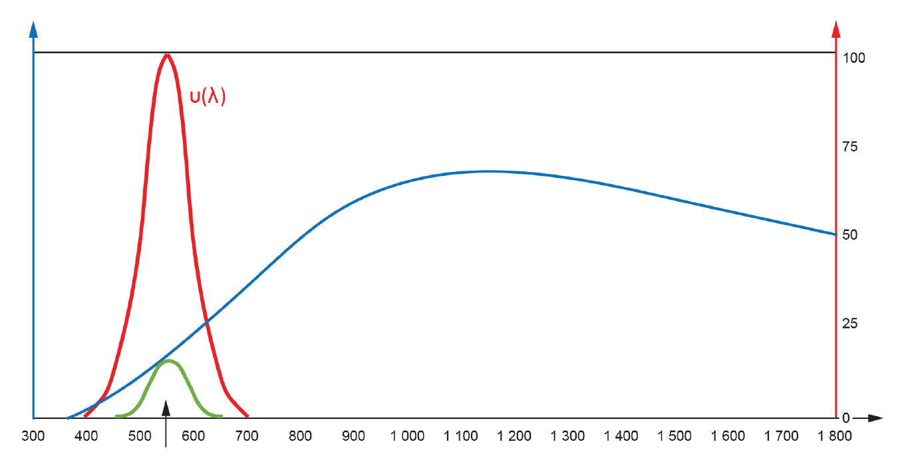
$ν$(λ)
Перекрытие
Относительная чувствительность человеческого глаза – Светоотдача, %
Мощность излучения
в произвольных единицах
Длина волны, нм

– $ν$(λ)кривая и сопутствующие единицы
– кривая излучения и сопутствующие единицы y

Рисунок D.7 – Расчетное излучение излучателя Планка при 2500 К, кривая $ν$(λ) и полученное перекрытие

D.3.5 Калибровка абсолютной интенсивности излучения
Калибровку абсолютной интенсивности излучения выполняют на спектрометре с использованием ПЗС-матрицы в качестве детектора, как правило, с использованием либо кварцевой вольфрамово-галогенной лампы (QTH), либо дейтериевого источника света в качестве эталона. Эти лампы применяют, потому что они создают плавную кривую излучения при желаемой длине волны без резких скачков. Они являются откалиброванным стандартом, отслеживаемым Национальным институтом стандартов и технологий (NIST) или другими авторитетными лабораториями стандартов.
Установка калиброванной лампы на определенном расстоянии от калибруемого детектора приведет к определенной энергетической освещенности на входной щели детектора. Детектор можно сканировать в желаемом диапазоне длин волн и при выходном сигнале детектора по сравнению с ожидаемой интенсивностью излучения, создаваемой откалиброванной лампой. Затем такое сравнение допускается применять для калибровки детектора на абсолютной основе (в микроваттах на квадратный сантиметр на нанометр) для каждого пикселя, что обуславливает корректировку формы и величины спектра, а также результирующий спектр.
Спектрометр или иной светоизмерительный прибор рекомендуется откалибровать в сертифицированной калибровочной лаборатории.
D.3.6 Работа люксметра
Люксметры определяют яркость освещенной поверхности, измеряя световой поток на единицу площади. Прибор имеет ту же чувствительность, что и человеческий глаз для видимого спектра, и он выполняет косинусную коррекцию углового падения света. Датчик освещенности люксметра состоит из фотодиода, который преобразует свет в электрический сигнал, оптического фильтра, который обеспечивает такую же чувствительность, как человеческий глаз, и рассеивающего шара, который облегчает косинусную коррекцию.
Требуется люксметр, соответствующий (как минимум) следующим требованиям:
- фотопический спектральный отклик CIE (кривая отклика человеческого глаза CIE);
- функция спектральной точности CIE V (f₁ менее 6 %);
- сходимость измерений ±2 %;
- температурный коэффициент ±0,1 % на °C;
- переходный процесс менее 50 мкс (требуется для динамических измерений (например, фотовспышка и дуга)).
D.3.7 Калибровка люксметра
Метод калибровки заключается в сравнении значения калиброванной лампы со значением, отображаемым на люксметре, который необходимо калибровать. На рисунке D.8 приведен стенд для калибровки.

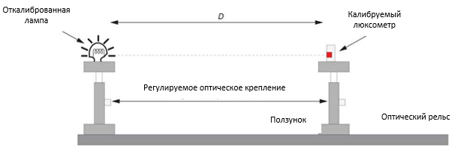

Рисунок D.8 – Калибровочный стенд для люксметров

Необходимый калибровочный стенд, как правило, состоит:
- из откалиброванной лампы с определенной интенсивностью света /_{L};
- из калибруемого люксметра.
Лампа обеспечивает освещение, которое возможно регулировать расстоянием D между лампой и люксметром, и которое является пространственно однородным на принимающей поверхности люксметра.
Оператор собирает откалиброванную лампу на одном конце стола. Люксметр закреплен на подвижной подставке, которую можно перемещать по металлической направляющей (ползун). Оператор отмечает расстояние D, которое отделяет лампу от люксметра, вместе со значением освещенности E, отображаемым люксметром. Изменение уровня освещенности обусловлено изменением расстояния D. Операцию повторяют пять раз, чтобы получить среднее расстояние D для желаемой освещенности (т. е. 2000 лк).
Эталонное освещение E (см. формулу (D.7)) определяют по закону обратных квадратов. Для источника интенсивности /_{L}, расположенного на расстоянии D от люксметра:

$$Е∞\frac{I_{L}}{D^{2}} .$$ | (D.7)

Калибровку следует выполнять с точностью ±2 % в ожидаемом диапазоне применения.
Большая часть люксметров не способна измерять сильноточные дуги, т. к. большинство измерителей ограничены значением менее 400 000 лк. Также не определена переходная характеристика большинства люксметров. Мощный стробоскоп (например, фотовспышка) необходим для получения желаемой переходной характеристики и значений люкс, необходимых для калибровки при самых высоких уровнях освещенности.
D.3.8 Сравнение люксметра и спектрометра
Спектрометр позволяет осуществить спектральное разложение оптического излучения. Термин «спектральный радиометр» применяют, если на спектрометре выполняют абсолютную калибровку.
Как правило, спектрорадиометр разделяет падающий свет на его спектральные составляющие и обнаруживает их независимо, например, с использованием ПЗС-матрицы или сканирующего монохроматора. Для сравнения, встроенный детектор, такой как люксметр, интерпретирует сигнал только с точки зрения его интенсивности в соответствии с его собственной спектральной чувствительностью – спектральные сведения утрачиваются.
Люкс (лк) – производная единица измерения освещенности в системе СИ, измеряющая световой поток на единицу площади. Он равен одному люмену на квадратный метр (см. таблицу D.1). В фотометрии он используется как мера интенсивности воспринимаемого человеческим глазом света, который попадает на поверхность или проходит через нее. Это аналог радиометрической единицы ватт на квадратный метр, но с мощностью на каждой длине волны, взвешенной в соответствии с функцией светимости, стандартизированной моделью восприятия яркости человеком.
Люксметр применяют для измерения освещенности, воспринимаемой человеческим глазом. Чтобы качественнее сопоставить люксметры с восприятием света человеком, они отрегулированы под стандартный источник света CIE A, что позволяет регулировать экспонометр так, чтобы свет был распределен по длинам волн ламп накаливания.
Один из способов понять, как выполняется измерение света, – изобразить типичный свет от лампы с нитью накала, которая нагревается, производя свет лампы накаливания. Нить накала является источником света и расположена в центре сферы; свет излучается во всех направлениях. Общее количество энергии всего произведенного света называется «световым потоком». Базовая единица силы света – кандела (одна зажженная свеча дает примерно одну канделу). Одна кандела на стерадиан (область конической формы, начинающаяся от источника света) называется просветом. В процессе измерения света важно, сколько люменов падает на поверхность, – единица, называемая люксом.
Пример – В наличии источник света, общий световой поток которого составляет 1000 люмен. Если бы было возможно сфокусировать его на поверхности в 1 м², освещенность составляла бы 1000 лк. Однако, если бы тот же свет был распределен на площади 10 м², освещенность была бы лишь 100 лк.

D.4 Измерение чувствительности и ширины полосы пропускания оптических датчиков УКВДЗ
Как правило, УКВДЗ имеют два типа оптических датчиков: точечные датчики или оптоволоконные датчики. Точечный датчик состоит, как правило, из кремниевого фотодиода, возможно, с косинусным корректором для увеличения угла приема света и, возможно, фильтра для выбора длины волны света, падающего на фотодиод.
Оптоволоконный датчик, как правило, состоит из оптического волокна определенной длины без покрытия, которое может быть удлинено и намотано вокруг силовых проводов, предназначенных для защиты, или вдоль корпуса коммутационного устройства или другого оборудования внутри корпуса коммутационного устройства. Он может быть изготовлен из материала, который избирательно фильтрует свет, или его допускается применять в качестве фотовозбужденного материала, который излучает свет определенной длины волны при возбуждении светом определенной длины.
Для обоих типов датчиков необходимо применять широкополосные спектральные источники света для выполнения полного испытания чувствительности и характеристик полосы пропускания в диапазоне от глубокого УФ- до ИК-диапазона, поскольку неизвестно, какой тип датчика или технология применены для различных систем УКВДЗ от различных изготовителей. Дуга от дугового короткого замыкания представляет собой широкополосный источник света со спектральными пиками на определенных длинах волн в глубоком УФ- и ИК-диапазоне, как следует из примера, приведенного на рисунке D.2 a), единственный недуговой источник света, как правило, не содержит достаточной интенсивности в желаемом диапазоне длин волн. Из рисунка D.9 a) и D.9 b) следует отсутствие интенсивности, особенно в УФ-диапазоне. Кроме того, различная форма кривых интенсивности излучения становится явной при сравнении кварцевой вольфрамово-галогенной лампы (QTH) и белой светоизлучающей диодной (LED) лампы с электрической дугой, приведенной на рисунке D.2 a). Дуга содержит очень сильные спектральные пики около длины волны 375 нм, при этом источники света QTH и LED имеют очень низкую интенсивность около данной длины волны, и все они имеют разные спектральные формы и интенсивности.
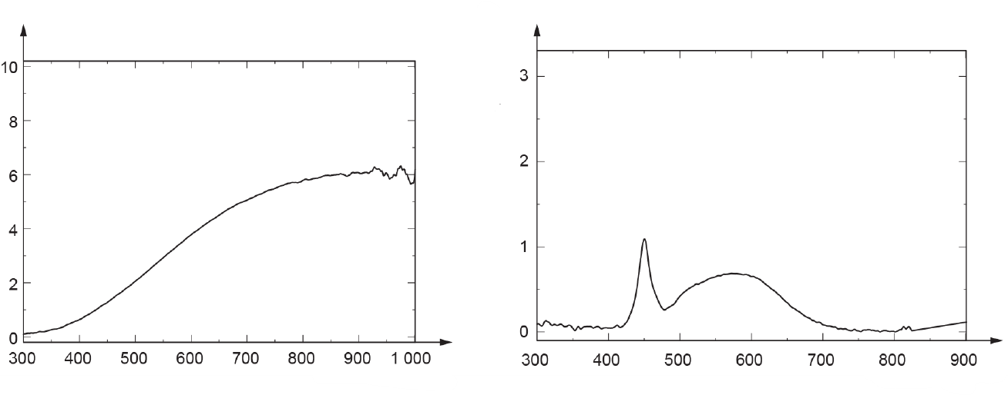
Спектральная интенсивность, мкВт/см²/нм
Спектральная интенсивность, мкВт/см²/нм
Длина волны, нм
Длина волны, нм

a) Кварцевая галогенная лампа накаливания (QTH) 207 Вт  (6,50 A при 31,8 В) | b) Светодиод

Примечание – Измеренное фотометрическое значение составляет 2343 лк от кварцевой вольфрамово-галогенной лампы на расстоянии 50 см.

Рисунок D.9 – Примеры спектральной интенсивности излучения, измеренной на расстоянии 50 см между спектрометром и источником света

Кроме того, проблема заключается в получении достаточно высокой интенсивности света для активации УКВДЗ при использовании постоянного источника света, такого как непрерывный ксеноновый источник света (см. пример, приведенный на рисунке D.10 a)).
Одним из решений для получения большей интенсивности света может стать применение импульсного ксенонового источника света (например, фотовспышки камеры) в качестве приемлемого источника света высокой интенсивности, такого как фотовспышка с уровнями освещенности (см. рисунок D.10 b)). При этом можно получить такой же уровень интенсивности, как у дуги, но он будет иметь совершенно другую спектральную характеристику и не полностью отображать реакцию детектора на дуговое замыкание.
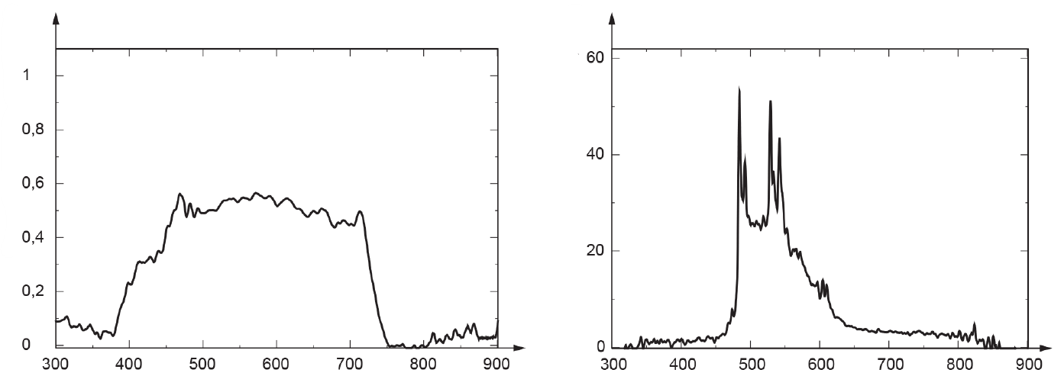
Спектральная интенсивность, мкВт/см²/нм
Длина волны, нм
Длина волны, нм
Спектральная интенсивность, мкВт/см²/нм

a) Непрерывный ксеноновый свет | b) Импульсный ксеноновый свет

Примечание – Примером импульсного источника света является фотовспышка камеры.

Рисунок D.10 – Примеры спектральной интенсивности излучения, сравнивающие непрерывный ксеноновый свет и импульсный ксеноновый свет

Приложение E
(обязательное)
Испытания на невосприимчивость к окружающему свету

E.1 Общие положения
Невосприимчивость к окружающему свету представляет большой интерес для потребителей, поскольку последствия ложного срабатывания могут быть очень серьезными. Таким образом, указывают минимальный уровень невосприимчивости 2 000 лк, что актуально для таблицы E.1.

Таблица E.1 – Минимальные значения окружающего света для определенных рабочих зон
Условия окружающего света | Фотометрическое значение (освещенность), лк
Условия окружающего света | Россия (ГОСТ Р 55710-2013) | Китай  (GB 50034-2013) | ЕС  (EN 12464-1:2011 в помещениях) | IES/ANSI Северная Америка (NA): | Корея  (KS A 3011)
Склад | 100 - 300 | 5 - 200 | – | 25 - 600 | 30 - 300
Механическое/  электротехническое помещение | 200 - 750 | 200 - 750 | 200 (таблица 5.3, 5.3.1) | 150 - 600 | 150 - 600
Аппаратное помещение | 500 | 200 - 500 | 500 (таблица 5.20, 5.20.5) | 75 - 600 | 300 - 600
Офис | 300 - 750 | 300 | 500 (таблица 5.26, 5.26.2) | 75 - 1 000 | 300 - 600
Супермаркет | 300 - 500 | 250 - 750 | – | 100 - 1 000 | 300 - 1 500
Примечание – Другие эталонные значения освещенности для естественного наружного освещения на высоте 90° по солнечному свету для горизонтальных поверхностей:
- пасмурное небо – 16 000 лк;
- переменная облачность – 45 000 лк;
- прямой солнечный свет с переменной облачностью – 60 000 лк;
- прямой солнечный свет – 114 000 лк.

В соответствии с настоящим приложением необходимо применять галогенную лампу накаливания, т. к. она имеет стабильный четко определенный спектральный выход для данной лампы. При указании номинальных характеристик лампы испытания могут быть легко воспроизведены в различных лабораториях по всему миру, обеспечивая идентичные результаты.
Примечание 1 –${ E}_{v}=\frac{P_{ƞ}}{A_{s}}$ где A_{S} = 4πr² = D (см. рисунок D.8), P – электрическая мощность лампы, Вт, и ղ – отдача, лм/Вт.
Преобразование мощности светового потока из люкс E_{v} в мВт/м² ориентировано на лампу накаливания со световой отдачей ղ = 20 лм/Вт. Эти преобразования можно применять для определения мощности вольфрамовой лампы, необходимой для получения уровня 2000 лк, требующегося для испытания на невосприимчивость к окружающему свету. Фактическое значение может варьироваться в зависимости от типа источника света (как правило, ղ = от 8 лм/Вт до 24 лм/Вт, но многие оптические калибровочные лампы имеют значения отдачи до 36 лм/Вт).
Для получения необходимого количества люменов используются указанные изготовителем значения тока и напряжения для источника света, а указанные изготовителем лампы люмен и номинальная мощность – для получения отдачи ղ в формуле, приведенной в примечании 1. Для достижения максимальной заявленной освещенности на указанном расстоянии требуется вольфрамово-галогенная лампа номинальной мощности. P – мощность лампы, Вт, а A_{s} – площадь поверхности сферы на расстоянии r. Для кварцевой вольфрамово-галогенной лампы для получения E_{v} = 2 000 лк потребуется лампа мощностью P = 200 Вт на расстоянии r = 50 см с лампой, имеющей отдачу ղ ≈ 31 лм/Вт. Таким образом, в случае применения лампы меньшей мощности следует скорректировать расстояние r (D на рисунке D.8), чтобы получить необходимое значение в люксах, определяемое показаниями люксметра.
Примечание 2 – Предлагаемый метод испытаний, не являясь аспектом стандартизации настоящего стандарта, может быть применен к различным источникам света, отличным от вольфрамово-галогенных ламп (например флуоресцентным, светодиодным, натриевым, металлическим галогенидам). Однако такие типы ламп четко не определены и могут быть несовместимыми при сравнении результатов даже в одной и той же испытательной лаборатории.

E.2 Метод испытания
E.2.1 Принцип
Предлагаемый метод определения невосприимчивости к окружающему свету для УКВДЗ основан на применении откалиброванного детектора, а не откалиброванного источника света (т. е. источник света, используемый для испытания, не требует калибровки, а прибор для измерения света должен быть откалиброван).
Источник света, предназначенный для освещения, и откалиброванный эталонный детектор (т. е. оптический датчик, связанный с прибором для измерения освещенности) устанавливаются на оптической направляющей для горизонтального выравнивания (см. рисунок E.1).
На втором этапе детектор заменяют оптическим датчиком испытуемого УКВДЗ.

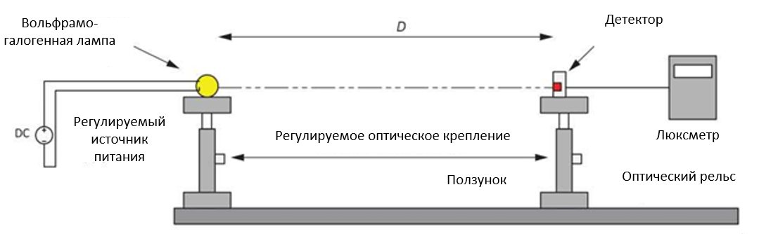
Примечание 1 – Исходное значение D составляет 500 мм. Ожидаемое максимальное значение менее 1 000 мм.
Примечание 2 – Оптическую шину устанавливают в зоне с контролируемым внешним освещением (см. E.2.3).
Рисунок E.1 – Калибровка системы на 2 000 лк
E.2.2 Монтаж и настройка УКВДЗ
УКВДЗ должно быть установлено в соответствии с инструкциями изготовителя с одноточечным датчиком или оптоволоконным датчиком, если возможно. В качестве альтернативы все другие волокна или датчики должны быть защищены от окружающего света.
Установка в шкафу не является обязательной.
Если имеют место разные типы выходных сигналов, каждый тип должен быть испытан, и испытание необходимо повторить.
При возможности применения разных типов оптических датчиков испытание следует повторить для каждого типа.
Если УКВДЗ имеет регулировку чувствительности, она должна быть установлена на максимальное значение (т. е. на самую высокую чувствительность).
Поскольку испытания на невосприимчивость к свету не предназначены для проверки каких-либо динамических характеристик, допустима следующая конфигурация УКВДЗ:
- вспомогательный источник питания (при наличии) с любым приемлемым номинальным напряжением;
- один произвольный вход оптического датчика, подвергающийся испытанию;
- один произвольно выбранный оптический датчик;
- один вторичный трансформатор тока (если применимо);
- один произвольно выбранный выходной сигнал активации любого типа, если применимо;
- имитация первичного тока;
- напряжение сети не задано (для комбинированных УКВДЗ).
Примечание – Допустимы более сложные конфигурации.
E.2.3 Условия окружающей среды
Оптический стенд устанавливают в таком месте, чтобы:
- исключить любое отключение в виду условий окружающей среды (например, освещение);
- любой дополнительный вклад в спектры или интенсивность, измеренные УКВДЗ, должен быть минимизирован.
Следовательно, окружающий свет должен быть менее 100 лк, и прямое освещение оптической шины не допускается.
E.2.4 Требования к источнику света
Используемый для испытаний источник света должен соответствовать следующим требованиям:
- тип лампы – галогенная накаливания;
- мощность – 200 Вт (рекомендуются постоянная мощность и постоянный ток, регулируемые источником питания);
- номинальное постоянное напряжение, указанное изготовителем лампы;
- цветовая температура – от 2 800 K до 3 200 K;
- допустимое отклонение напряжения на выводе лампы – ±5 % или заявленное изготовителем лампы.
Примечание 1 – Метод регулировки значения напряжения на выводе лампы зависит от лаборатории.
Примечание 2 – Галогенную лампу накаливания применяют для имитации солнечного света. Преимущества заключаются в плавном спектральном отклике, доступности, низкой стоимости, простоте настройки и управления, широком диапазоне от видимого до ИК.
E.2.5 Требования к люксметру
Люксметр, используемый для измерений, должен соответствовать следующим требованиям:
- отсоединяемая головка (детектор);
- возможность калибровки в лк (люмен/м²);
- соответствие определенным стандартам (например, JIS C 1609-1, класс A или B, DIN 5032-7);
- возможность крепления детекторной головки к оптическому креплению;
- точность измерения ±10 % или выше;
- диапазон люкс, соответствующий желаемому измерению (от 1 до 1000 лк или более);
- 2 854 K, косинусо-угловая коррекция в соответствии с JIS C 1609-1:2006 и CNS 5119, общий класс A.
E.2.6 Калибровка и метод испытания
Шаг 1: установить уровень освещенности на 2 000₀⁺⁴⁰⁰ лк в следующем порядке:
- настроить оптический стенд (см. рисунок E.1), используя указанный источник света;
- измерить и зарегистрировать значение окружающего света;
- включить источник питания постоянного тока для лампы, записать контрольное значение напряжения;
- подождать 5 мин для достижения тепловой стабильности света;
- начиная с расстояния D = 500 мм, отрегулировать высоту и угол поворота источника света и детектора, пока на люксметре не будет получено максимальное значение. Зафиксировать настройки;
- сдвинуть приспособление, удерживающее детектор, к источнику света, чтобы увеличить освещенность, или от источника света, чтобы уменьшить освещенность до желаемого значения (т. е. 2 000₀⁺⁴⁰⁰ лк);
- вставить ставень или ограждение (допускается любое средство, при условии, что оно не изменяет характеристики светового излучения источника света), сохраняя источник света включенным.
Пример измеренных значений освещенности на различных расстояниях между лампой и люксметром приведен на рисунке E.2 в соответствии со схемой, приведенной на рисунке E.1. Была применена кварцевая вольфрамово-галогенная лампа (QTH) с номинальной мощностью 200 Вт. Фактические значения составляли 6,50 А при 31,8 В постоянного тока, что определило 207 Вт. Данные параметры были получены с использованием радиометрического регулируемого источника питания постоянного тока и режима постоянной мощности.

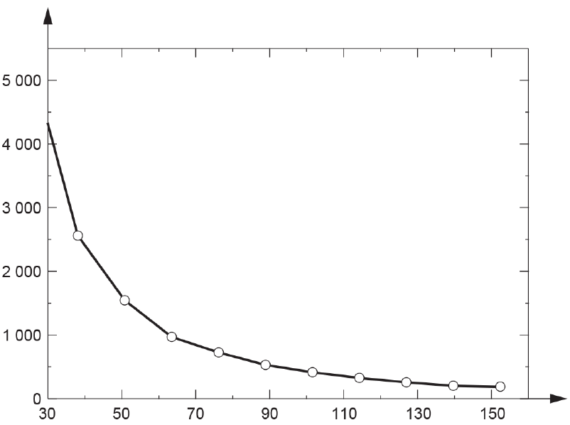
Освещенность, лк
Расстояние, см

Примечание – Отражения могут повлиять на результаты измерений. Люксметр откалиброван для вольфрамово-галогенного источника света с целью получения точных показаний.

Рисунок E.2 – Показания люксметра для кварцевой вольфрамово-галогенной лампы при 207 Вт (6,50 А при 31,8 В) на различных расстояниях между люксметром и источником света

Шаг 2: испытать УКВДЗ, оснащенное точечным датчиком, в условиях необходимой освещенности:
- заменить головку детектора люксметра на точечный датчик УКВДЗ (см. рисунок E.3), сохраняя активную часть точечного датчика в том же механическом положении, что и детектор;
- включить УКВДЗ и проверить срабатывание;
- открыть ставень (или снять оболочку) с источника света, чтобы осветить датчик УКВДЗ;
- определить, срабатывает ли УКВДЗ при данном уровне освещенности после 5 мин освещения.
Примечание 1 – Термин «срабатывает» понимают как «изменение состояния» для комбинированных УКВДЗ;
- проверить УКВДЗ функциональным испытанием; если не подтвердилось, испытание считается неудачным и его следует повторить.

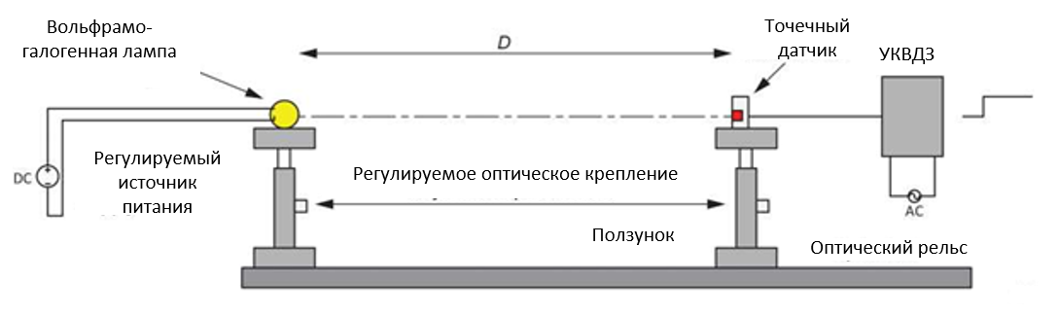
Примечание – Ставень (или оболочка) не указаны.
Рисунок E.3 – Испытательный комплект для УКВДЗ с точечным датчиком
Шаг 3 (альтернатива шагу 2): испытать УКВДЗ, оснащенное оптоволоконным датчиком, в условиях необходимой освещенности:
- заменить датчик люксметра оптоволоконным датчиком (см. рисунок E.4);
- включить УКВДЗ и проверить срабатывание;
- открыть ставень (или снять оболочку) с источника света, чтобы осветить датчик УКВДЗ;
- определить, срабатывает ли УКВДЗ при данном уровне освещенности;
Примечание 2 – Термин «срабатывает» понимают как «изменение состояния» для комбинированных УКВДЗ.
- проверить УКВДЗ функциональным испытанием; если не подтвердилось, испытание считается неудачным и его следует повторить.
Примечание 3 – Шаг 3 является показательным примером для оптоволоконных датчиков в виду низкого уровня освещенности в сочетании с низким коэффициентом сопряжения волокна.
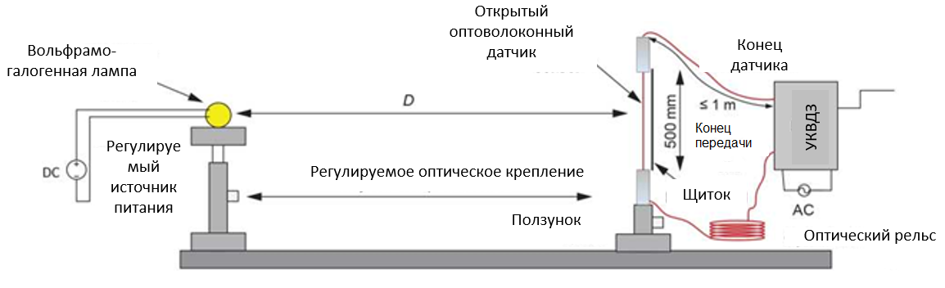
Примечание 1 – Ставень (или оболочка) не указаны.
Примечание 2 – На рисунке A.3 приведены детали подвесных оптоволоконных датчиков.
Рисунок E.4 – Испытательный комплект для УКВДЗ с оптоволоконным датчиком
E.2.7 Протокол испытания
Протокол испытания должен содержать следующие основные данные:
- настройки УКВДЗ;
- шифр используемого точечного/оптоволоконного датчика;
и, в дополнение, для каждого испытания:
- уровень освещенности, лк;
- уровень окружающего света, лк;
- расстояние D, мм;
- результат испытания (выдержано/не выдержано).

Приложение F
(справочное)
Структурные элементы, подлежащие согласованию
между изготовителем и потребителем

В целях настоящего приложения:
- термин «соглашение» применяют в очень широком смысле (например, сведения, указанные в документации изготовителя, являются формой соглашения);
- термин «потребитель» подразумевает в том числе испытательные лаборатории.
К структурным элементам настоящего стандарта (пункты, подпункты) применяют положения IEC 60947-1:2020 (приложение J) со следующими дополнениями.
Структурные элементы настоящего стандарта (пункты, подпункты, таблицы) | Рассматриваемый аспект
9.3.1 | Испытание вспомогательных релейных выходов  Порядок цикла испытаний
9.3.3.2, примечание 3 | Испытание невосприимчивости при уровнях свыше 2 000 лк
9.3.4.3.3, примечание 2 | Определение цикла функциональных испытаний
9.3.4.4.4, примечание 1 | Определение цикла функциональных испытаний
9.3.9 | Определение функциональных испытаний
Таблица A.3 | Продолжительность дуги
A.4 | Дополнительные испытания при точечном датчике с неравномерным светоприемником
Таблица A.5 | Максимальное расстояние точечного датчика до дуги
Таблица A.6 | Максимальное расстояние от дуги до оголенной длины оптоволоконного датчика
B.2.2 | Подсоединение вывода нейтрали
Таблица B.2 | Длительность дуги (для автономных или многофункциональных УКВДЗ)
C.5.2 | Испытание УКВДЗ, не соответствующих IEC 60947-9-1

Приложение ДА
(справочное)
Сведения о соответствии ссылочных международных стандартов межгосударственным стандартам

Таблица ДА.1
Обозначение ссылочного международного стандарта | Степень  соответствия | Обозначение и наименование соответствующего межгосударственного стандарта
IEC 60068-2-6:2007 | – | *
IEC 60068-2-27:2008 | – | *
IEC 60068-2-30:2005 | – | *, 1)
IEC 60255-27:2013 | – | *, 2)
IEC 60695-2-10 | – | *, 3)
IEC 60695-2-11:2014 | – | *, 4)
IEC 60695-2-12 | – | *, 5)
IEC 60715:2017 | IDT | ГОСТ IEC 60715–2021 «Аппаратура распределения и управления низковольтная. Установка и крепление на направляющих электрических аппаратов в устройствах распределения и управления»
Продолжение таблицы ДА.1
Обозначение ссылочного международного стандарта | Степень  соответствия | Обозначение и наименование соответствующего межгосударственного стандарта
IEC 60947-1:2020 | – | *, 1)
IEC 60947-2:2016 | IDT | ГОСТ IEC 60947-2–2021 «Аппаратура распределения и управления низковольтная. Часть 2. Автоматические выключатели»
IEC 60947-9-1:2019 | IDT | ГОСТ IEC 60947-9-1–2021 «Аппаратура распределения и управления низковольтная. Часть 9-1. Активные системы подавления дуговых замыканий. Устройства дугогасительные»
IEC 60990:2016 |  | ГОСТ IEC 60990–2023 «Методы измерения тока прикосновения и тока защитного проводника»
IEC 61482-1-2:2014 | – | *
IEC 61557-2 | IDT | ГОСТ IEC 61557-2–2013 «Сети электрические распределительные низковольтные напряжением до 1000 В переменного тока и 1500 В постоянного тока. Электробезопасность. Аппаратура для испытаний, измерений или контроля средств защиты. Часть 2. Сопротивление изоляции»
CISPR 11:2015 | IDT | ГОСТ CISPR 11–2017 «Электромагнитная совместимость. Оборудование промышленное, научное и медицинское. Характеристики радиочастотных помех. Нормы и методы испытаний»
CISPR 32:2015 | IDT | *, 2)

Окончание таблицы ДА.1
Обозначение ссылочного международного стандарта | Степень  соответствия | Обозначение и наименование соответствующего межгосударственного стандарта
ISO 3864-1:2011 | IDT | ГОСТ ISO 3864-1–2013 «Графические символы. Сигнальные цвета и знаки безопасности. Часть 1. Принципы проектирования знаков и сигнальной разметки»
ISO 3864-2:2016 | – | *
* Соответствующий межгосударственный стандарт отсутствует. До его принятия рекомендуется использовать перевод на русский язык данного международного стандарта.
Примечание – В настоящей таблице использовано следующее условное обозначение степени соответствия стандартов:
- IDT – идентичный стандарт.

Библиография
IEC 61439 (all parts) | Low-voltage switchgear and controlgear assemblies (Устройства комплектные низковольтные распределения и управления)
IEC/TR 61641:2014 | Enclosed low-voltage switchgear and controlgear assemblies – Guide for testing under conditions of arcing due to internal fault (Низковольтное комплектное распределительное устройство. Руководство по проведению испытаний на воздействие электрической дуги в месте внутреннего короткого замыкания)
IEC/TR 61439-0:2013 | Low-voltage switchgear and controlgear assemblies – Part 0: Guidance to specifying assemblies (Устройства комплектные низковольтные распределения и управления. Часть 0. Руководство по определению комплектности)
IEC/TS 63107:2020 | Integration of internal arc-fault mitigation systems in power switchgear and controlgear assemblies (PSC-Assemblies) according to IEC 61439-2 (Интеграция систем предупреждения внутреннего короткого замыкания в силовых комплектных устройствах распределения и управления согласно IEC 61439-2)
IEC 61439-2:2020 | Low-voltage switchgear and controlgear assemblies – Part 2: Power switchgear and controlgear assemblies (Устройства комплектные низковольтные распределения и управления. Часть 2. Силовые комплектные устройства распределения и управления)
NFPA 70E | Standard for Electrical Safety in the Workplace (Стандарт электрической безопасности на рабочем месте)
CSA Z462 | Workplace electrical safety (Электрическая безопасность на рабочем месте)
IEEE 1584 | Guide for Performing Arc-Flash Hazard Calculations (Руководство по выполнению расчетов определения рисков, связанных с внутренними дуговыми замыканиями)
IEC 62606 | General requirements for arc fault detection devices (Устройства обнаружения короткого замыкания через дугу. Общие требования)
IEC 60079 (all parts) | Explosive atmospheres (Взрывоопасные среды)
IEC/TR 63201 | Low-voltage switchgear and controlgear – Guidance for the development of embedded software (Аппаратура распределения и управления низковольтная. Руководство по разработке встроенного программного обеспечения)
IEC/TS 63208 | Low-voltage switchgear and controlgear – Security aspects (Аппаратура распределения и управления низковольтная. Аспекты безопасности)
IEC 60269 (all parts) | Low-voltage fuses (Предохранители плавкие низковольтные)
IEC 60947-3 | Low-voltage switchgear and controlgear – Part 3: Switches, disconnectors, switch-disconnectors and fuse-combination units (Аппаратура распределения и управления низковольтная. Часть 3. Выключатели, разъединители, выключатели-разъединители и комбинации их с предохранителями)
IEC 60664-1:2020 | Insulation coordination for equipment within low-voltage systems – Part 1: Principles, requirements and tests (Координация изоляции для оборудования низковольтных систем. Часть 1. Принципы, требования и испытания)
IEC 60050-826:2004 | International Electrotechnical Vocabulary (IEV) – Part 826: Electrical installations (Международный электротехнический словарь. Часть 826. Электрические установки)
IEC 62474 | Material declaration for products of and for the electrotechnical industry (Декларация о материалах для изделий электротехнического назначения и изделий, используемых в электротехнической промышленности)
GOST R 55710-2013 | Lighting of indoor workplaces. Norms and methods of measuring (ГОСТ Р 55710-2013 Освещение рабочих мест внутри зданий. Нормы и методы измерений)
GB 50034-2013 | Standard for lighting design of buildings (Дизайн освещения зданий)
EN 12464-1:2011 | Light and lighting – Lighting of workplaces – Part 1: Indoor workplaces (Свет и освещение. Освещение рабочих мест. Часть 1: Внутреннее освещение рабочих мест)
KS A 3011 | Korean Standards Association – Recommended levels of illumination (Рекомендуемые уровни освещения)
JIS C 1609-1:2006 | Illuminance meters – Part 1: General measuring instruments (Люксметры. Часть 1. Измерительные инструменты общего назначения)
DIN 5032-7 | Photometry; classification of illuminance and luminance measuring equipment (Фотометрия. Приборы для измерения освещенности и яркости. Классификация)
CNS 5119:1988 | Illuminance meters (Люксметры)
УДК 621.316.542:006.354 |  |  | МКС 29.120.40,  29.130.20 | IDT
Ключевые слова: активные системы подавления дуговых замыканий, оптические устройства для обнаружения и подавления внутренних дуговых замыканий, устройства контроля внутреннего дугового замыкания, датчики, испытания

Руководитель разработки:  Заместитель генерального директора АО «ДКС» |  |  |  | Р.Р. Ахмедшин
^{должность} |  | ^{подпись} |  | ^{инициалы фамилия}
Исполнитель:  Руководитель проектного отдела НВО АО «ДКС» |  |  |  | С.А. Колобков
^{должность} |  | ^{подпись} |  | ^{инициалы фамилия}

1) Заменен на IEC 60255-27:2023. Однако для однозначного соблюдения требования настоящего стандарта, выраженного в датированной ссылке, рекомендуется использовать только указанное в этой ссылке издание.
1) Заменен на IEC 60695-2-11:2021. Однако для однозначного соблюдения требования настоящего стандарта, выраженного в датированной ссылке, рекомендуется использовать только указанное в этой ссылке издание.
1) В ряде стран вместо сечений в миллиметрах в квадрате используют обозначения с указанием калибров проводов (например, Американский сортамент проводов [AWG] в США и Канаде).
1) Международная система единиц измерения.
1) CIE – Internal Commission on Illumination (Международная комиссия по освещению), Вена. См. http://www.cie.co.at/ [2020-12-21].
1) Для полного спектра оптического события, например, дуговое замыкание.
2) Или любая иная приемлемая ширина полосы, например, 5 нм.
1) В Российской Федерации действует ГОСТ Р МЭК 60068-2-30–2009 «Испытания на воздействия внешних факторов. Часть 2-30. Испытания. Испытание Db: Влажное тепло, циклическое (12 ч +12-часовой цикл)».
2) В Российской Федерации действует ГОСТ IEC 60255-27–2013 «Реле измерительные и защитное оборудование. Часть 27. Требования безопасности», идентичный IEC 60255-27:2005.
3) В Российской Федерации действует ГОСТ Р МЭК 60695-2-10–2011 «Испытания на пожароопасность. Часть 2-10. Основные методы испытаний раскаленной проволокой. Установка испытания раскаленной проволокой и общие процедуры испытаний».
4) В Российской Федерации действует ГОСТ IEC 60695-2-11–2013 «Испытания на пожароопасность. Часть 2-11. Оcновные методы испытаний раскаленной проволокой. Испытание раскаленной проволокой на воспламеняемость конечной продукции».
5) В Российской Федерации действует ГОСТ Р 54103–2010 «Испытания на пожароопасность. Методы испытаний. Испытания нагретой проволокой».
1) В Российской Федерации действует ГОСТ IEC 60947-1-2017 «Аппаратура распределения и управления низковольтная. Часть 1. Общие правила». 2) В Российской Федерации действует ГОСТ CISPR 32–2015 «Электромагнитная совместимость оборудования мультимедиа. Требования к электромагнитной эмиссии», идентичный CISPR 32–2012.

